人事管理系统 2
摘 要 2
1前言 4
1.2 人事管理系统发展趋势 5
1.2.1 世界趋势 5
1.2.2 技术革新 5
1.2.3 工作目标和价值观的改变 5
1.3 系统调研 6
1.3.1 社会可行性分析 6
1.3.2 技术可行性分析 6
1.3.3 经济可行性分析 6
1.3.4 管理可行性分析 7
2开发工具及其语言特点 7
2.2.1简洁的语法 8
2.2.2精心地面向对象设计 9
2.2.3与Web的紧密结合 10
2.2.4完整的安全性与错误处理 10
2.2.5版本处理技术 11
2.2.6灵活性和兼容性 11
3数据库概述 12
3.1SQL Server 2008主要特点 12
3.1.1.NET框架 12
3.1.2XML技术 12
3.1.3ADO.NET2.0版本 12
3.1.4增强的安全性 12
3.1.5Transact-SQL的增强性能 13
3.1.6SQL服务中介 13
3.1.7通告服务 13
3.1.8Web服务 13
3.1.9报表服务 13
3.1.10全文搜索功能的增强 14
3.2C#与ADO.NET 14
3.2.1 C#中的数据库访问 14
3.2.2 数据绑定 24
3.3 SQL语言 25
3.3.1数据定义语句 25
3.3.2视图定义语句 25
3.3.3索引定义语句 26
3.3.4数据操纵语句 26
3.3.5INSERT语句 26
3.3.6UPDATE语句 26
3.3.7DELETE语句 26
3.3.8查询语句 27
3.3.9条件查询 27
3.3.10查询排序 27
3.3.11统计查询 27
3.3.12Group by子句 28
3.3.13Distinct关键词 28
3.3.14Top关键词 28
3.3.15多表查询 28
3.3.16子查询 28
3.3.17备份/还原数据库 29
4数据库设计 29
5系统需求分析 33
5.1系统流程图如下 33
附录 各模块实现的主要源代码 49
1.1登录模块的设计与实现的主要代码 49
1.2登陆实体类： 50
Model类库 50
DAL类库 52
BLL类库 52
1.3基础信息管理实现的主要代码： 53
1.4人事管理实现主要代码： 54
1.5考勤管理实现主要代码： 61
1.6职工培训实现主要代码： 62
1.7 工资管理实现主要代码： 64
1.8备忘录主要代码： 66
1.9 工具管理主要代码： 70
2.0 数据库管理主要代码： 70
//还原数据库 71
2.1 系统管理主要代码： 72

人事管理系统

摘 要
在当今社会，互联网空前的发展，给人们的工作和生活带来了极大的便利和高效，信息化，电子化已经成为节约运营成本，提高工作效率的首选。考虑到当前大量企业的人事管理尚处于手工作业阶段，不但效率低下，还常常因为管理的不慎而出现纰漏。因此根据部分企业提供的需求，设计此人事管理系统，以帮助企业达到人事管理办公自动化、节约管理成本、提高企业工作效率的目的。
本人事管理系统采用B/S结构，主要对企业员工的信息以及跟人事相关的工作流程进行集中的管理，方便企业建立一个完善的、强大的员工信息数据库管理。它是以Visual Studio .NET 2008 技术 和 SQL Server 2005 数据库作为开发平台。使用C#语言设计操作控件和编写操作程序，完成数据添加、修改、删除、存储、调用查询等功能；并使用SQL Server 2005数据库形成数据表，进行数据存储。
本文详细介绍了人事管理系统的功能需求，系统设计和具体实现。并简要介绍了系统开发采用的过程方法。

关键词 人事管理系统；B/S；.NET；SQL Server；C#；数据库；数据库管理

The Design And Implementation Of Personnel Management System Based On B/S
Abstract

In today's society, the Internet an unprecedented development, to people's work and life has brought great convenience and high efficiency, information, electronic has become save operational costs, improve the work efficiency of the first choice. Considering the current large enterprise personnel management is still in manual work stage, not only the efficiency is low, often because of management carelessly and leaks. So according to some enterprises to provide requirements, design the personnel management system, in order to help enterprises to achieve personnel management office automation, saving management cost and improve enterprise efficiency purpose.
The personnel management system use B/S structure, mainly to enterprise staff's information and personnel related to the work flow for centralized management, convenient enterprises to establish a perfect, strong employee information database management. It is Visual Studio ASP.NET 2008 technology and SQL Server 2005 database as a development platform. Using c # language design operation control and write operation procedure, complete data add, modify, delete, storage, call the function such as inquires, And use the SQL Server 2005 database form data table, data storage.
This paper introduces the personnel management of the functional requirements of the system, system design and realization. And briefly introduces the system development process of the method.

Key words: Personnel management system; B/S;.NET; SQL Server;Database; Database management

1前言
1.1 应用的目的与意义
人的管理是一切管理工作的核心。员工代表一个企业的形象，因而人事管理机制设计的好坏，直接影响一个企业的成败。
员工的档案管理是企业人事管理的基础，在企业员工普遍流失的今天，一个准确而及时的人事管理系统，有利于人事部门对员工流动进行分析、编制，为企业所需人员提供了保障。
人力资源部那些重复的，事务性的工作交给PMS(Personnel Management System，人事管理系统)来解决，可以省去用户以往人力资源管理工作的繁琐、枯燥；用领先的人力资源管理理念，把人力资源管理的作业流程控制和战略规划设计巧妙地集合于一体；系统重点涉及到人力资源管理工作中的员工资料、考勤、绩效、工资、培训、备忘录、工具管理、等员工基本相关信息、用户管理以及用户角色权限分配等方面，并有综合的系统数据库还原/备份、数据清空、及系统操作日志的导出管理。可以很好地为用户的人力资源管理部门在对员工的成本管理、考勤管理、工资管理等综合管理给予帮助。

1.2 人事管理系统发展趋势

1.2.1 世界趋势
人事管理系统主导21世纪，无论是发达国家还是发展中国家,对人力资源的战略性意义都有了深刻的认识,并开始付诸行动。世界公认，21世纪将是人力资源的世纪；人力资源问题将主导整个21世纪甚至更为遥远，这种状况的变化起因于竞争压力。目前，世界经济趋向全球化。世界经济的全球化过程和国家的开放过程，要求组织的管理部门降低管理成本以减少竞争压力和增强竞争能力。对于不同的组织，人力资源成本在总成本中的比例是不一样的。

1.2.2 技术革新
无论是现在还是将来，工业的发展越来越多地取决于科学和技术、知识与技能。高新科技产业更是如此。这不仅要求员工尤其是技术人员掌握新的科学知识和技术能力，而且更重要的在于要求员工深入而快捷地掌握和应用这些知识和技能。这就导致了两个问题。第一，随着这种技术革新的发展和知识更新速度的加快，人们有更多的职业选择机会。第二，伴随着这种发展以及职业选择机会的增多，人力资源管理活动和频繁程度加剧；而且这种活动对科学技术的要求与它的反应程度也更高了，进而提高了人力资源成本。

1.2.3 工作目标和价值观的改变
随着社会政治和经济的发展，人们的工作目标和价值观也都发生了重要的变化。这就对人事管理部门和管理人员提出了新的要求和新的问题，不得不考虑诸如工作类型设计、岗位分析、充分尊重员工以及为他们提供良好的个人发展和自我价值实现的环境与条件等问题。这样，人力资源管理就派上了用场。

1.3 系统调研

1.3.1 社会可行性分析
随着计算机的发展与普及，以及互联网技术的扩展，日常劳资人事管理必将实现无纸化办公，并且加入到公司内部的Intranet或者是Internet上去，实现数据的共享，这样有利于劳资人事信息在单位内部的查询，提高了数据资源的利用，并且能及时的得到更新，不需要象过去那样浪费大量的人力物力去进行抄写，提高了工作的效率

1.3.2 技术可行性分析
Visual Studio.NET提供了一个统一的、紧密集成的可视化编程环境，简化了开发应用程序的过程，缩短了实用方法的时间。利用Visual Studio.NET,可以非常轻松地创建具有自动伸缩能力的可靠的应用程序和组件。而且微软的优秀成果C#语言保持了C/C++所特有的强大功能和控制能力。与C++十分相似的模型和语法，具有与COM+服务完全的交互性和完全支持能力，能够轻松地迁移现有的代码。数据库方面SQL Server 2005已经可以满足中小型企业的数据要求，甚至有些大型企业都可以达到要求。如今计算机普及程度日益推广，计算机配置日新月异，能承载此系统的机器就如办公的机器都可以达到要求。所以说本系统具有技术可行性。

1.3.3 经济可行性分析
采用传统的手工输入方法，不仅工作繁琐而且需要人力输入多，记录容易出错，那样产生了成本高，效果差的弊病，对于一个企业的资料库建立是十分困难和麻烦的。而采用这种系统所发费的成本，精力都远远低于手工，并且实用十分方便，更新也简易，每个部门只需一个人统一管理，对企业实现办公无纸化能起到很大的作用。所以此系统经济可行性也具备了。

1.3.4 管理可行性分析
本系统采用了系统数据库备份、恢复的功能，而且界面层次分明，一目了然，加上设计方面加入了人性化元素。管理此系统并不难，易学易会。

2开发工具及其语言特点
2.1 Visual Studio.NET主要特点
2.1.1提供加速开发过程的高效工具
Visual Studio.NET提供了一个统一的、紧密集成的可视化编程环境，以帮助用户简化开发网络应用程序的过程，缩短学习使用方法的时间。它提供了一种新的语言——C#。通过共享的HTML、XML和样式单编辑器，用户可以轻松地借助包括C#在内的任何一种Visual Studio语言来开发网络应用程序。
2.1.2 提供对各种网络应用程序的快速设计能力
借助WebForm，用户可以用他们在开发基于网页的应用程序时所使用的技巧来创建跨浏览器的网络应用程序。
2.1.3 利用XML和Web Service来简化分布式计算
Web Service借助标准的Intemet协议在网络上调用商务逻辑。HTTP被作为Web Service传输的基础协议，该协议使得对功能的请求能够穿越各种团体所使用的防火墙。XML被用来对上述功能请求的参数进行格式统一，从而使这些请求能够使用于所有的软件和硬件。这样使得对Web Service的访问可以通过任何一种语言、使用任何一种组件模型在任何一种操作系统上实现。
2.1.4快速构建中间层商务组件
Visual Studio的一个核心目标就是要为基于服务器的应用程序提供应用程序快速部署工具。利用Visual Studio.NET创建的组件将为您的商务运作提供足够的功能和伸缩性。
2.1.5构建可靠的可伸缩解决方案
利用Visual Studio.NET，用户可以非常轻松地创建具有自动伸缩能力的可靠的应用程序和组件。

2.2 C#技术概述
C#在带来对应用程序的快速开发能力的同时，并没有牺牲C与C++程序员所关心的各种特性。它忠实地继承了C和C++的优点。如果你对C或C++有所了解，你会发现它是那样的熟悉。即使你是一位新手，C#也不会给你带来任何其它的麻烦，快速应用程序开发(Rapid Application Development,RAD)的思想与简洁的语法将会使你迅速成为一名熟练的开发人员。
C#是专门为.NET应用而开发出的语言。这从根本上保证了C#与.NET框架的完美结合。在.NET运行库的支持下，.NET框架的各种优点在C#中表现得淋漓尽致。C#的一些突出的特点
●简洁的语法
●精心地面向对象设计
●与Web的紧密结合
●完整的安全性与错误处理
●版本处理技术
●灵活性与兼容性

2.2.1简洁的语法
在缺省的情况下，C#的代码在.NET框架提供的“可操纵”环境下运行，不允许直接地内存操作。它所带来的最大的特色是没有了指针。与此相关的是，那些在C++中被疯狂使用的操作符（例如：“：：”、“->”和“.,”）已经不再出现。C#只支持一个“.”，对于我们来说，现在需要理解的一切仅仅是名字的嵌套而已。
C#用真正的关键字换掉了那些把活动模板库(Active Template Library,ALT)和COM搞得乱糟糟的伪关键字，如OLE_COLOR、BOOL、VARIANT_BOOL、DISPID_XXXXX等等。每种C#操作符在.NET类库中都有了新名字。
语法中的冗余是C++中的常见的问题，比如"const"和"#define"、各种各样的字符类型等等。C#对此进行了简化，只保留了常见的形式，而别的冗余形式从它的语法结构中被清除了出去。

2.2.2精心地面向对象设计
从Smalltalk开始，面向对象的话题就始终缠绕着任何一种现代程序设计语言。的确，C#具有面向对象的语言所应有的一切特性：封装、继承与多态性，这并不出奇。然而，通过精心地面向对象设计，从高级商业对象到系统级应用，C#建造广泛组件的绝对选择。在C#的类型系统中，每种类型都可以看作一个对象。C#提供了一个叫做装箱(boxing)与拆箱(unboxing)的机制来完成这种操作，而不给使用者带来麻烦，这在以后的章节中将进行更为详细的介绍。
C#只允许单继承，即一个类不会有多个基类，从而避免了类型定义的混乱。在后面的学习中你很快会发现，C#中没有了全局函数，没有了全局变量，也没有了全局常数。一切的一切，都必须封装在一个类之中。你的代码将具有更好的可读性，并且减少了发生命名冲突的可能。整个C#的类模型是建立在.NET虚拟对象系统(Visual Object System,VOS)的基础之上，其对象模型是.NET基础架构的一部分，而不再是其本身的组成部分。在下面将会谈到，这样做的另一个好处是兼容性。
借助于从VB中得来的丰富的RAD经验，C#具备了良好的开发环境。结合自身强大的面向对象功能，C#使得开发人员的生产效率得到极大的提高。对于公司而言，软件开发周期的缩短将能使它们更好应付网络经济的竞争。在功能与效率的杠杆上人们终于找到了支点。

2.2.3与Web的紧密结合
.NET中新的应用程序开发模型意味着越来越多的解决方案需要与Web标准相统一，例如超文本标记语言(Hypertext Markup Language,HTML)和XML。由于历史的原因，现存的一些开发工具不能与Web紧密地结合。SOAP的使用使得C#克服了这一缺陷，大规模深层次的分布式开发从此成为可能。
由于有了Web服务框架的帮助，对程序员来说，网络服务看起来就象是C#的本地对象。程序员们能够利用他们已有的面向对象的知识与技巧开发Web服务。仅需要使用简单的C#语言结构，C#组件将能够方便地为Web服务，并允许它们通过Internet被运行在任何操作系统上的任何语言所调用。举个例子，XML已经成为网络中数据结构传递的标准，为了提高效率，C#允许直接将XML数据映射成为结构。这样就可以有效的处理各种数据。

2.2.4完整的安全性与错误处理
语言的安全性与错误处理能力，是衡量一种语言是否优秀的重要依据。任何人都会犯错误，即使是最熟练的程序员也不例外：忘记变量的初始化，对不属于自己管理范围的内存空间进行修改，这些错误常常产生难以预见的后果。一旦这样的软件被投入使用，寻找与改正这些简单错误的代价将会是让人无法承受的。C#的先进设计思想可以消除软件开发中的许多常见错误，并提供了包括类型安全在内的完整的安全性能。为了减少开发中的错误，C#会帮助开发者通过更少的代码完成相同的功能，这不但减轻了编程人员的工作量，同时更有效地避免了错误的发生。
.NET运行库提供了代码访问安全特性，它允许管理员和用户根据代码的ID来配置安全等级。在缺省情况下，从Internet和Intranet下载的代码都不允许访问任何本地文件和资源。比方说，一个在网络上的共享目录中运行的程序，如果它要访问本地的一些资源，那么异常将被触发，它将会无情地被异常扔出去，若拷贝到本地硬盘上运行则一切正常。内存管理中的垃圾收集机制减轻了开发人员对内存管理的负担。.NET平台提供的垃圾收集器(Garbage Collection,GC)将负责资源的释放与对象撤销时的内存清理工作。
变量类型是安全的。C#中不能使用未初始化的变量，对象的成员变量由编译器负责将其置为零，当局部变量未经初始化而被使用时，编译器将做出提醒；C#不支持不安全的指向，不能将整数指向引用类型，例如对象，当进行下行指向时，C#将自动验证指向的有效性；C#中提供了边界检查与溢出检查功能。

2.2.5版本处理技术
C#提供内置的版本支持来减少开发费用，使用C#将会使开发人员更加轻易地开发和维护各种商业用户。升级软件系统中的组件（模块）是一件容易产生错误的工作。在代码修改过程中可能对现存的软件产生影响，很有可能导致程序的崩溃。为了帮助开发人员处理这些问题，C#在语言中内置了版本控制功能。例如：函数重载必须被显式声明，而不会象在C++或java中经常发生的那样不经意地被进行，这可以防止代码级错误和保留版本化的特性。另一个相关的特性是接口和接口继承的支持。这些特性可以保证复杂的软件可以被方便地开发和升级。

2.2.6灵活性和兼容性
在简化语法的同时，C#并没有失去灵活性。尽管它不是一种无限制语言，比如：它不能用来开发硬件驱动程序，在默认的状态下没有指针等等，但是，在学习过程中你将发现，它仍然是那样的灵巧。
如果需要，C#允许你将某些类或者类的某些方法声明为非安全的。这样一来，你将能够使用指针、结构和静态数组，并且调用这些非安全代码不会带来任何其它的问题。此外，它还提供了一个另外的东西（这样的称呼多少有些不敬）来模拟指针的功能--delegates，代表。再举一个例子：C#不支持类的多继承，但是通过对接口的继承，你将获得这一功能。
2.2.7安全性
正是由于其灵活性，C#允许与C风格的需要传递指针型参数的API进行交互操作，DLL的任何入口点都可以在程序中进行访问。C#遵守.NET公用语言规范(Common Language Specification,CLS)，从而保证了C#组件与其它语言组件间的互操作性。元数据(Metadata)概念的引入既保证了兼容性，又实现了类型安全。

3数据库概述

3.1SQL Server 2008主要特点

3.1.1.NET框架
使用SQL Server2008，开发人员通过使用相似的语言，例如微软的Visual C#.NET和微软的Visual Basic，将能够创立数据库对象。开发人员还将能够建立两个新的对象——用户定义的类和集合。

3.1.2XML技术
在使用本地网络和互联网的情况下，在不同应用软件之间散步数据的时候，可扩展标记语言（XML）是一个重要的标准。SQL Server2008将会自身支持存储和查询可扩展标记语言文件。

3.1.3ADO.NET2.0版本
从对SQL类的新的支持，到多活动结果集（MARS），SQL Server2008中的ADO.NET将推动数据集的存取和操纵，实现更大的可升级性和灵活性。

3.1.4增强的安全性
SQL Server 2008中的新安全模式将用户和对象分开，提供fine-grainaccess存取、并允许对数据存取进行更大的控制。另外，所有系统表格将作为视图得到实施，对数据库系统对象进行了更大程度的控制。

3.1.5Transact-SQL的增强性能
SQL Server 2008为开发可升级的数据库应用软件，提供了新的语言功能。这些增强的性能包括处理错误、递归查询功能、关系运算符PIVOT,APPLY,ROW_NUMBER和其他数据列排行功能，等等。

3.1.6SQL服务中介
SQL服务中介将为大型、营业范围内的应用软件，提供一个分布式的、异步应用框架。

3.1.7通告服务
通告服务使得业务可以建立丰富的通知应用软件，向任何设备，提供个人化的和及时的信息，例如股市警报、新闻订阅、包裹递送警报、航空公司票价等。在SQL Server 2008中，通告服务和其他技术更加紧密地融合在了一起，这些技术包括分析服务、SQL Server Management Studio。

3.1.8Web服务
使用SQL Server 2008，开发人员将能够在数据库层开发Web服务，将SQL Server当作一个超文本传输协议（HTTP）侦听器，并且为网络服务中心应用软件提供一个新型的数据存取功能。

3.1.9报表服务
利用SQL Server 2008,报表服务可以提供报表控制，可以通过Visual Studio 2005发行。

3.1.10全文搜索功能的增强
SQL Server2008将支持丰富的全文应用软件。服务器的编目功能将得到增强，对编目的对象提供更大的灵活性。查询性能和可升级性将大幅得到改进，同时新的管理工具将为有关全文功能的运行，提供更深入的了解。

3.2C#与ADO.NET

3.2.1 C#中的数据库访问
用.NET框架编写的（当然也包括用C#编写的应用程序）应用程序需要访问数据库时，将使用ADO.NET来实现数据库访问。数据绑定是一种非常有用的访问数据库的方法，能够减少需要编写的代码量。很多简单任务可以通过纯粹声明式代码来完成。
<1> ADO.NET
ADO.NET是微软的数据访问框架的最新产物，它是.NET框架的一部分。在ADO.NET之前，程序员在ASP（Active Server Pages）或Visual Basic中使用ADO（AtiveX Data Objects），这是一组COM（Component Object Model，组件对象模型）组件，它通过一个易于使用的封装类提供对底层数据访问代码的访问。虽然ADO大大简化了数据库访问，但更高级的程序员（特别是C++程序员）通常更喜欢使用更直接、更快的代码，如OLE DB（Object Linking and Embedding for Databases）代码库。
ADO.NET比ADO的功能更强大。它是在.NET代码中访问数据库的最好工具。
.NET框架中的ADO.NET类型（在System.Data命名空间及其子空间下的所有类型）包括那些为访问SQL Server、OLE DB、ODBC和Oracle数据库而优化的类型。它们都是基于通用类的，因此使用ADO.NET访问不同的DBMS是相似的。
ADO.NET类型实现两个主要的功能。
● 数据访问：用于访问数据库中数据和操作数据库的类型；
● 数据表示：用于包含数据库数据（如数据表）的类型。
这两种类型之间联系密切，在数据库开发中两种类型都会用到。严格地说，可以只用一种数据库访问类型。然而，如果使用数据访问类型来填充数据表示类型将节省大量工作。
ADO.NET包含7个重要的基类，其中4个是数据访问类：
● DbConnection；
● DbCommand；
● DbDataReader；
● DbDataAdapter。
其他3个类是数据表示类：
● DataTable；
● DataRelation；
● DataSet。
DataTable类使用了其他一些重要的类：DataColum、Constraint和DataRow，本节也将介绍它们。
1．DbConnection
DbConnection类提供与数据库的连接。创建DbConnection对象时，应提供与DBMS通信所需的所有信息，如数据库的位置、用于认证的用户名和密码以及要访问的DBMS中的数据库。
所有其他ADO.NET数据访问类都依靠DbConnection与数据库进行通信。DbConnection类的扮演角色如图2.1所示。
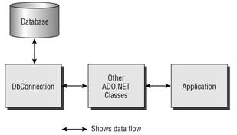
图3.2.1 DbConnection类
在从DbConnection派生而来的类中，到数据库的连接都是由连接字符串定义的，该字符串存储在属性DbConnection.ConnectionString中。
数据库连接应只在传输数据时才打开，因此创建DbConnection实例时并不自动连接到数据库。DbConnection类定义了Open()方法和Close()方法，用于控制连接何时可用。很多其他的ADO.NET类也能控制连接状态，例如，有些类在完成操作后关闭它们使用的连接。
DbConnection对象还能参与事务。可用DbConnection.BeginTransaction()方法开始事务，或使用DbConnection.EnlistTransaction()作为已有事务的一部分执行操作。
访问SQL Server或SQL Server速成版中的数据时，使用SqlConnection，该类是DbConnection的子类。一般来说，DbConnection和SqlConnection及其他子类都称为连接类。
2．DbCommand
DbCommand类提供与数据库交互的主要方法。可以用DbCommand对象来执行SQL语句、运行存储过程等。DbCommand及其派生类称为命令类。
大部分时候并不直接使用DbCommand，而是用封装了DbCommand的其他对象。但有时候需要对数据库通信进行更多的控制，这时就可以使用DbCommand对象。
DbCommand对象的扮演角色如图2.2所示。
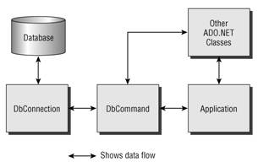
图3.2.2 DbCommand类
DbCommand中最重要的属性是DbCommand.CommandText。要执行SQL语句，就要将语句文本放在这个属性中。可以用DbCommand.CommandType来指定要执行的语句类型，使用DbCommand.Connection和DbCommand.Tranction来访问底层的连接或事务。
要注意，DbCommand对象可能有参数化的命令字符串，命令中的参数来自类型为DbCommand. Parameters集合的属性。这与直接在命令字符串中输入参数相比有很多优点，在本书后面部分将会看到。
要使用DbCommand对象执行命令，有三种选择，这取决于要执行的命令是什么。有些命令不返回结果，这种情况下可以用DbCommand.ExecuteNonQuery()方法；有些命令返回一个结果，这时可用DbCommand.ExecuteScalar()方法；最后，有很多命令返回多行数据，这时可用DbCommand. ExecuteReader()方法，它将返回一个DbDataReader对象（下一小节将解释）。
SQL Server的DbCommand版本名为SqlCommand。它有自己的一些特殊方法，如SqlCommand. ExecuteXmlReader()方法，它直接以XML格式返回结果。
3．DbDataReader
使用DbDataReader类可以从结果集中读取数据，如从执行存储在命令对象中的命令生成的结果集中读取数据。该类经过高度优化，可以很快地访问数据库中的数据。然而，这种优化也有些副作用，例如，只能以串行方式一次读取一行数据。不能读完两行后再返回去读取第一行。通常，可以用DbDataReader对象（更确切地说，是数据阅读器的子类对象）来提取要使用的行数据，并将其存储在其他对象中。例如，可以读取一个结果集中的每行，将其存储到在自定义集合或泛型列表对象中的自定义类中。
与命令对象一样，很多时候数据阅读器对象是由ADO.NET命名空间下的其他类使用的，用户不必直接使用它们。
图3.2.3说明了如何在数据库应用程序中使用数据阅读器。
要使用数据阅读器对象，首先必须调用DbDataReader.Read()方法选择结果集中的第一行。可不断调用该方法来移动数据阅读器，使数据阅读器像结果集中的游标一样总是指向一行。获取一行时，Read()方法返回true；否则返回false—如当所有行都已经读完时。也可以用DbDataReader. HasRows属性来判断结果集中是否还有其他行。
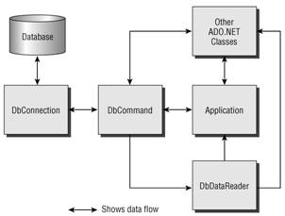
图3.2.4 DbDataReader类
很多属性和方法可用于检查当前选中的行。DbDataReader.FieldCount查看当前行包含多少列，并用DbDataReader的重载索引器访问各列。如果知道要访问的列名，可用基于字符串的索引器来获得列值，也可以使用基于整数的索引器通过位置获得列。在这两种情况下，这种方法都将返回object值，可将其转化为其他类型的数据。
也可以使用DbDataReader提供的多个方法直接获得类型化数据，如GetString()和GetInt32()分别将指定列以string和int值返回，列通过其索引选择。要使用这些方法获得值类型，必须首先使用DbDataReader.IsDBNull检查空值；否则，空值将引发异常。检查空值是必须的，因为不管什么数据库类型都可以为空。这与.NET中的值类型不同，可为空的值类型（如int）在这种上下文环境中是不受支持的。
DbDataReader也能够获得关于它包含的数据的元信息—使用DbDataReader.GetSchema Table()方法，这样就可以知道列的名称、数据类型和其他信息，如列是否包含空值。
与前面的其他类一样，也有专门用于SQL Server的数据阅读器类，这就是SqlDataReader，本书将使用该类。该类继承DbDataReader，提供将数据读取为本地SQL类型的方法，这样就能够避免空类型的问题。这些类型包含在System.Data.Sqltypes命名空间中，是可为空的；如SqlDouble和SqlInt32。虽然这些类型也可以像标准的值类型那样进行操作，但它们实际上是引用类型。
4．DbDataAdapter
在ADO.NET的核心数据访问类中，最后一个是DbDataAdapter类。它比前面介绍过的类型要复杂得多，设计该类的目的只有一个：减少存储在数据集对象中的数据与数据库进行数据交换时的干扰。与前面的类一样，DbDataAdapter类也有很多派生类，它们统称为数据适配器类。
稍后将详细解释什么是数据集对象，简单地说，它们是能够以.NET对象的形来表示数据库中数据的对象。数据集对象可以包含整个表或多个表的数据。数据适配器既可以将数据库中的数据传输给包含在数据集中的表，也可以将数据集中的数据传输到数据库中。
这个功能由命令对象和数据阅读器对象执行，因此大部分时候用户不必考虑它。然而，DbDataAdapter最重要的（也是最有用的）特性之一是，它用于传输数据的命令对象被暴露出来，因此可以根据需要对它们进行定制。
图2.4说明了DbDataAdapter类的工作原理，包括它包含的命令对象。
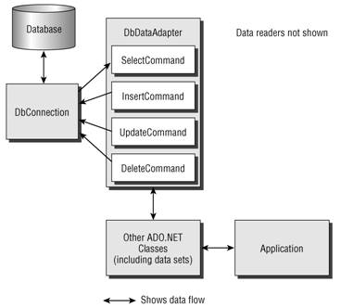
图3.2.4 DbDataAdapter类
数据适配器使用的4个命令对象存储在4个属性中：SelectCommand（用于查询数据）、InsertCommand（用于添加数据）、UpdateCommand（用于编辑数据）和DeleteCommand（用于删除数据）。要使用适配器，并不一定全部用到这4个属性，例如，可以只用适配器来查询数据。另外，.NET框架可以根据其他命令的值推断出命令的值，例如，可以根据查询命令来生成更新、插入和删除命令。然而，这种自动生成的命令的效率可能不如手工提供的高。本书稍后还会讨论这个问题。
数据适配器中最常用的两个方法是DbDataAdapter.Fill()和DbDataAdapter.Update()。Fill()方法从数据库中获取数据；Update()方法更新数据库中的数据。这两个方法都可以用于数据集或单个数据表。另外，可以使用DbDataAdapter.FillSchema()获取架构数据。
SQL Server中的DbDataAdapter版本是Sql DbDataAdapter。
5．DataTable
DataTable是ADO.NET提供的第一个数据表示类。与数据访问类不同，数据表示类没有专门用于特定数据库管理系统（如SQL Server）的子类，它们独立于平台。实际上，如果需要的话，数据表示类完全可以独立于数据库使用，它们只是存储数据的一种方便的方法。
DataTable类用于存储（读者可能对此感到不解）数据表。在继续讨论这个类之前需要澄清一件事情：以DataTable对象存储的表不一定要映射到数据库中的表。DataTable可能包含表中数据的一个子集，该子集可能只包含数据库表的部分行、部分列，可能是由数据库中多个表组合而成的数据，还可能是所有这些的组合，这取决于用于获得数据的查询语句。通常，DataTable与数据库中的表匹配，但仍然要知道上面提到的事实。
图3.2.5说明了DataTable与其他ADO.NET对象之间的关系。
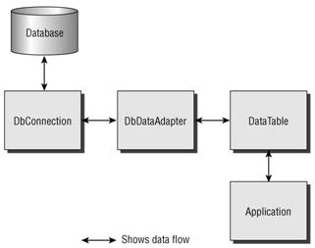
图2.5 DataTable
要获得完全填充的DataTable，可使用数据适配器。有包含数据的DataTable后，就可以访问行、列、约束和它包含的其他信息。这些信息可以通过命名恰切的属性来访问，包括Rows、Columns和Contraints等。
上面提到的3个属性都返回一个集合类（DataRowCollection、DataColumnCollection和ConstaintCollection）对象。与其他集合类一样，这些类可用于在它们包含的对象集合中导航，添加或删除项等。稍后将介绍这些集合包含的类。
DataTable类另一个非常重要的方面是，如何处理数据修改。例如，如果删除DataTable中的一行，数据适配器如何知道在数据库中删除对应的数据？DataTable对象记录了对原始数据的修改，而不只是数据的当前状态。从DataTable中删除一行并不会真的删除这些数据，而只是数据被标记为已删除。在DataTable对象的消费方（如应用程序）看来，就像数据已被删除，但实际上并没有删除。
任何时候都可以使用GetChanges()方法获得关于对DataTable对象所做的修改列表（以另一个DataTable对象的形式）。可以在适当时使用AcceptChanges()方法接受已做的修改，从而覆盖原来的数据。例如，可以在修改提交到数据库后这样做。也可以使用RejectChanges()撤销所有的修改，如当最终用户单击“取消”按钮时。
DataTable对象也暴露了很多事件，在应用程序中可以定制这些事件，如RowDeleted和ColumnChanged。使用这些事件可以保证应用程序对事件进行响应，还可以实现其他功能，例如，确保底层数据库在数据发生修改时立即更新。
（1）DataColumn。
DataColumn存储了在数据表中定义列所需的所有信息。在DataTable中，Columns属性包含一个DataColumnCollection，这是一个DataColumn对象集合。
DataColumn还包含与DBMD匹配的属性，包括ColumnName、Dataype、AllowDBNull和DefaultValue。它的属性可能比使用的DBMS的属性还要多，但如果使用过不同的DBMS，这一点将显而易见。对于SQL Server，这并不是问题。
（2）Constaint。
Constaint对象（在ConstaintCollection中，可通过DataTable.Constaints访问）用于包含表的所有元数据，这些数据不包含在DataColumn对象中。Constaint类作为更具体类的基类，这些具体类包括UniqueConstaint—用于确保给定列或列组合的值是唯一的（例如，这对于主键是必须的）和ForeingKeyConstaint—用于实现表之间的关系。
（3）DataRow。
DataRow类用于存储表中一行包含的数据。通过DataTable.Rows属性可以访问DataRow Collection对象，后者存储了组成表数据的多个DataRow对象。一行数据中的各列可通过索引器来访问，索引器让你能够通过列名、索引和版本（例如，如果行被修改）来访问列。
行的当前状态，即它是否被修改、删除或以某种方式改变，可通过DataRowState属性访问。该属性的值为DataRowState类型，这是一种包含所有可能行状态的枚举类型。各个DataRow对象也有与DataTable对应的方法，用于接受、拒绝和获得更改。例如，可以推断出，调用DataTable. AcceptChanges()将级联地对表的每行调用DataRow AcceptChanges()。
6．DataRelation
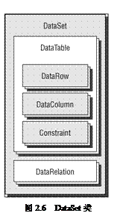
在处理多个DataTable对象时，通常需要表示（并实施）表数据之间的关系。这由DataRelation类来完成。可将多个DataRelation对象组合起来，构成一个DataRelationCollection对象。
关系可以用DataRelation类的多个属性来定义，包括ChildTable、ChildColumns、ChildKeyConstraint、ParentTable和ParentKeyConstraint等。这些属性都是对相应的对象的引用，如DataTable和DataColumn对象。关系名也被存储在DataRelation.RelationName属性中。
现在还不用太担心DataRelation对象，因为它们封装了ADO.NET比较高级的方面，这在本书后面将介绍。
7．DataSet
现在到了ADO.NET中最重要的类—DataSet。从某种程度上说，该类只是DataTable对象和DataRelation对象的集合（如图2.6所示）。然而，DataSet的强大功能体现在与其他对象结合使用，包括用于Web应用程序和Windows应用程序的控件、Web服务和XML文档。
DataSet类包含很多属性和方法；其中很多与其组成部分的属性和方法类似，例如，GetChanges()和RejectChanges()。还有一些重要的属性，如Tables（以DataTableCollection类的形式包含DataSet中的表集合）、Relations（包含一个DataRelation Collection类，其中的Relation对象定义了表之间的关系）。
数据表之间的关系及应用于数据的约束使得对DataSet的操作很麻烦。例如，如果两个表之间存在一对多关系，则添加一行到其中一个表中，可能要求另一个表中存在一行。而这行可能不存在（例如，如果两行同时添加时），这时，为避免错误，添加这些行的顺序将很重要；必须先添加位于关系“一”端的行。也可以将DataSet.Enforce Constraints属性设置为false，这样在执行编辑操作时将忽略关系。
（1）DataSet对象和XML之间的关系。
与ADO.NET的其他对象一样，设计DataSet对象时也考虑了XML数据。使用DataSet. GetXml()方法，可将数据集转换为XML文档；还可以使用DataSet.GetXmlSchema()方法只提取数据集中的架构（包括数据集包含的所有表和其他对象的架构）作为XML文档。还可使用序列化技术在DataSet和XML文档之间进行转换，因为DataSet类实现了IxmlSeria- lizable接口。
DataSet对象与XML之间的关系以及使用序列化在这两种表示格式之间进行转换，在.NET框架中运用相当广泛。它提供了一种在应用程序层之间和通过Internet交换数据的很好方法。特别地，有了数据集的XML表示形式后，就可以在Web服务之间进行交换DataSet对象。
（2）类型化数据集（typed data set）。
DataSet对象的功能很强大，但它们并不是最容易使用或最合乎逻辑的。例如，要访问表中的特定行，使用它就显得很笨拙。必须使用DataSet.Tables集合获得正确的表，用DataTable.Rows集合获得正确的行，然后以对象引用的形式或通过DataColumn的方法提取列数据—这些都不容易。访问特定列的代码行可能如下所示：
int result = (int)myDataSet.Tables["myTable"].Rows[5][ "IntegerColumn"];
还有一种方法，那就是使用类型化数据集。类型化数据集是DataSet的子类，但它包含强类型属性和方法，使得数据操作更容易。如果使用类型化数据集，上面的代码就可以简化为如下所示：
int result = myTypedDataSet.MyTable[5].IntegerColumn;
虽然这并不影响代码的功能，但输入更容易（尤其是启用了智能感知功能时），以后阅读代码时也更容易理解。
唯一的限制是，需要在设计时就知道数据集中将包含的数据的结构。然而，因为数据库的结构不大可能有很大的改变，因此这通常不成问题。
可以使用xsd.exe工具或通过Visual C#速成版界面自动创建类型化数据集。xsd.exe工具要求提供一个架构（schema），这是以扩展名为.xsd的XML架构文件提供的。Visual C#速成版在创建类型化数据集时也要使用架构信息，但它直接从数据库获取这些信息，这使得对数据集的结构进行操作更容易。
（3）性能。
有些人认为应尽量避免使用数据集。这是因为它们是“重量级”对象，带来的开销在高性能应用程序中可能很大。另外，以数据集的形式通过Web传输数据可能意味着要传输大量的XML数据。
从某种程度上说，这些担忧是正确的。如果性能很重要，可以设计自己的类，并直接使用数据阅读器提供的数据进行填充。然而，数据集（特别是类型化数据集）自有它们的用处。它们提供了很多特性，只需少量代码就可以使用这些特性，且用于操作它们的代码通常很简单。例如，如果不没有数据集，要表示数据库的数据，同时在类中记录所有编辑，且这些编辑可以很容易地传输到数据库，可能需要大量的代码，且实现起来相当困难。

3.2.2 数据绑定
数据绑定是程序员只需做少量工作就可以用数据库中的数据填充Windows或Web控件的一种技术。.NET框架让程序员只需使用简单的代码就可以将数据源与控件关联起来，实际上，可以通过GUI实现很多功能，而不需要编写大量C#代码。
数据绑定有两点要求：数据源和要绑定数据的控件。数据源包括数据库连接，但不仅限于此，也可以使用对象或来自Web服务的数据作为数据源。使用对象作为数据源是一种功能强大的方法，可以利用自定义的集合和自己设计的类，但这有点偏题了。本书大部分时候使用的数据源类型都是数据库数据源，它有Web控件形式。
生成数据库数据源时，通常不仅需要配置连接。数据库数据源包括关于要访问数据库中哪些对象的信息。实际上，在幕后通常将生成类型化数据集。此外，幕后还将用到前面介绍的ADO.NET对象（连接、命令、数据阅读器和数据适配器协同工作来创建数据源）。然而，程序员不必太担心这一点，而只需创建一个数据源并将它绑定到控件，如图2.7所示。
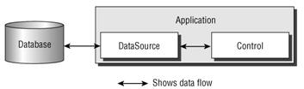
图2.7 数据绑定
要绑定到控件，需要将控件的属性设置为数据源的元素（从而间接地设置为数据库的元素）。对于简单控件，如标签或文本框，只要将控件的Text属性设置为数据库中类型为文本的列。还可以将数据绑定到列表控件（包括下拉列表），这样列表中的每项都绑定到数据库表中的一行。更高级的控件（如GridView、Repeater）可用于查看整个表的内容。另外，也可以提供自定义的控件和自定义的数据绑定架构，以便使用和编辑数据库中的数据。

3.3 SQL语言
通用的SQL语言，最早于1974年提出，当时称为SEQUEL语言，后来被国际标准化组织ISO采纳为国际标准，现在大多数数据库管理系统都支持SQL语言。
SQL是一种处理数据的高级语言，是非过程化语言，在查询数据时，只需指出“要什么”，而不需指出如何实现的过程。SQL语言包括数据定义、查询、操纵和控制功能。SQL语言的语法格式简单，使用方便灵活。

3.3.1数据定义语句
广义上讲，表定义语句包括数据表的创建语句(Create语句)、数据表修改语句(Alter语句)和数据表删除语句(Drop语句)。

3.3.2视图定义语句
视图是对数据表中数据的一种显示方式，用一个数据表可以有多个视图，以根据用户的不同需求，将数据表中用户所关心的数据提取出来，显示给用户，忽略数据表中其他数据。视图也可以理解为一种预先定义好的查询。实际上，查询的优点在于可在多个数据表之间按指定的条件对数据进行筛选显示。

3.3.3索引定义语句
索引是加速数据查询的重要手段，索引一旦被建立起来，就成为了数据库的一部份，并占用数据库的存储空间。使用索引的突出优点就是加快数据的查询速度，但是，对于数据的插入、删除和修改操作来说，索引却降低了执行效率。

3.3.4数据操纵语句
数据操纵包括数据的插入、更新和删除等操作，数据操纵语句是应用程序编制过程中使用较多的语句之一。

3.3.5INSERT语句
INSERT语句所实现的功能是向数据库中插入新的数据，该语句的一般语法如下：
Insert into tableName
[ (fieldList)]
values(valueList)

3.3.6UPDATE语句
UPDATE语句用于更新数据表中的数据。所谓的更新是指数据已经存在于数据表，但需要对其中的数据进行修改，此时可以使用UPDATE语句实现。

3.3.7DELETE语句
如果某些数据需要从数据表中删除，则可以使用DELETE语句进行，该语句的基本语法如下：
Delete from tableName [Where select_conditon]

3.3.8查询语句
查询语句是SQL语言中使用最为频繁的语句，查询可以根据需要在数据表内或者多个数据表之间进行数据筛选。熟练掌握数据查询语句，才能编写出高质量的数据库管理软件。
查询是SQL语言最重要最核心的功能之一。在SQL语言中查询是通过Select语句实现的，最简单的SQL语句结构如下：
Select字段列表 From表名

3.3.9条件查询
Select语句除了可以对字段进行筛选以外，还可以对记录进行筛选和操作，此时，要用到Where字句。Where子句在Select语句中用于指定查询条件，其结构一般如下：
Select 字段列表 from 表名 Where 条件表达式

3.3.10查询排序
SQL语句还可以对查询的结果进行排序，此时，要用到Order by子句。另外，还要用到两个负责排序方式的关键词ASC和DESC，ASC指明按升序排列查询结果；DESC则指明按降序进行排列。排序查询的结构一般如下：
Select fieldlist From tableName
[Where select_conditon]
Order by field1 [ASC|DESC],field2 [ASC|DESC]

3.3.11统计查询
SQL语言对数值型的字段具有统计的功能，该功能涉及到5个统计函数，介绍如下：Count(*)：统计符合查询条件的记录的个数。AVG(field)：计算某个数值型字段的平均值。Max(field)：返回某个数值型字段的最大值。Min(field)：返回某个数值型字段的最小值。Sum(field)：计算某个数值型字段所有记录的和。

3.3.12Group by子句
Group by子句的作用是将查询结果中的数据按指定字段分组，Group by子句常与统计函数一起使用，以对查询数据实现分组统计。Group by子句的一般语法如下：
Group by 字段1,字段2

3.3.13Distinct关键词
在数据表的某个字段中可能会出现多个重复的值，使用Distinct关键字可以避免查询结果中出现重复的记录。含Distinct关键词的SQL语句结构一般如下：
Select Distinct 字段名列表 From 表名 Where 条件表达式

3.3.14Top关键词
Top关键词的作用是限制查询结果的返回数目。该关键词常被用来限制显示查询结果中前多少个或者前百分之多少的记录。因此，Top关键词经常和Order by子句一起出现。Top关键词的基本语法：
Top n
Top n Percent

3.3.15多表查询
SQL语言还可以实现在同一个数据库中的不同数据表之间进行查询。

3.3.16子查询
SQL语句允许嵌套使用，这种查询一般是把其中一个查询的结果作为另一个查询语句的查询条件。多重查询中一般会出现In、Not In、All、Some或者Any等关键词。 In和Not In用来指定某值在和不在某区间或者集合；All表示集合中的全部，而Some和Any则表示集合中的一部分。

3.3.17备份/还原数据库
数据库的备份是将数据库文件备份到别的磁盘里去。
Backup 关键词的基本语法：
backup database EPMS to disk =’D:\EPMS_20121111162125.bak’
数据库还原是将某个数据库文件还原到之前的数据库里。
Restore关键词的基本语法：
restore database EPMS from disk ='D:\EPMS_20121111162125.bak' with replace

4数据库设计
4.1数据库名称
数据库名称设计为EPMS。

4.2表
主键：PK，外键：FK

4.2.1.基础信息管理（BigType）
字段 | 类型 | 说明
id | int | PK
TypeName | nvarchar(50) | 类型名称
Mark | nvarchar(50) | 分类标示（1.民族类型设置，2.职工类型设置，3.文化程度设置，4.政治面貌设置，5.部门类型设置6.工资类型设置，7.职位类型设置，8.奖惩类型设置，9.记事类型设置，10. 用户角色设置，11.银行类型设置  ）
Remark | nvarchar(200) | 备注

4.2.2.用户信息（Users）
字段 | 类型 | 说明
id | int | PK
UserName | nvarchar(50) | 用户名
Pwd | nvarchar(50) | 密码
IsStart | nvarchar(10) | 是否启用（是，否）
CreateTime | datetime | 添加时间
UserTypeId | int | FK（用户角色，对应基础信息管理id）
LastTime | datetime | 上次登录时间

4.2.3.系统操作日志（OprLog）
字段 | 类型 | 说明
id | int | PK
OprContent | nvarchar(500) | 操作内容
OprTime | datetime | 操作时间
UserId | int | FK（用户id，对应用户信息id）

4.2.4.日常记事（News）
字段 | 类型 | 说明
id | int | PK
Title | nvarchar(200) | 主题
NewsContent | text | 内容
CreateTime | datetime | 记事时间
NewsTypeId | int | FK（记事类型，对应基础信息管理id）

4.2.5.通讯录（AddBook）
字段 | 类型 | 说明
id | int | PK
RealName | nvarchar(50) | 姓名
Sex | nvarchar(10) | 性别（男，女）
Phone | nvarchar(50) | 电话
Mobile | nvarchar(50) | 手机
QQ | nvarchar(50) | QQ
Email | nvarchar(50) | 电子邮箱
Address | nvarchar(200) | 通讯地址

4.2.6.员工信息（Staff）
字段 | 类型 | 说明
id | int | PK
Number | nvarchar(50) | 员工编号
RealName | nvarchar(50) | 员工姓名
Sex | nvarchar(10) | 性别（男，女）
Phone | nvarchar(50) | 联系电话
Birthdate | datetime | 出生日期
Age | int | 年龄
Marriage | nvarchar(10) | 婚姻（已婚，未婚）
Native | nvarchar(100) | 籍贯
IdCard | nvarchar(100) | 身份证号码
NationTypeId | int | FK（民族类型，对应基础信息管理id）
PoliticalTypeId | int | FK（治政面貌，对应基础信息管理id）
EduTypeId | int | FK（文化程度，对应基础信息管理id）
PhotoUrl | nvarchar(200) | 相片路径
Address | nvarchar(200) | 家庭地址
Resume | text | 个人简历
School | nvarchar(50) | 毕业院校
Major | nvarchar(50) | 主修专业
GraduationTime | datetime | 毕业时间
JoinTime | datetime | 入职时间
ContractKs | datetime | 合同开始时间
ContractJs | datetime | 合同结束时间
ContractFixed | nvarchar(10) | 合同年限
LengthAge | nvarchar(50) | 工龄
WagesType | int | FK（工资类型，对应基础信息管理id）
Wages | decimal(18,2) | 月工资
BankTypeId | int | FK（银行类型，对应基础信息管理id）
Accounts | nvarchar(200) | 银行帐号
StaffTypeId | int | FK（职工类型，对应基础信息管理id）
DeptTypeId | int | FK（部门类型，对应基础信息管理id）
PositionTypeId | int | FK（职位类型，对应基础  信息管理id）

4.2.7.工作经历（Work）
字段 | 类型 | 说明
id | int | PK
KsTime | datetime | 开始时间
JsTime | datetime | 结束时间
Dept | nvarchar(50) | 部门
Position | nvarchar(50) | 职务
WorkUnit | nvarchar(100) | 工作单位
StaffId | int | FK（员工id，对应员工信息id）

4.2.8.家庭关系（Family）
字段 | 类型 | 说明
id | int | PK
MemberName | nvarchar(50) | 家庭成员名称
Relation | nvarchar(50) | 与本人关系
Birthdate | datetime | 出生日期
Phone | nvarchar(50) | 联系电话
Position | nvarchar(50) | 职务
WorkUnit | nvarchar(100) | 工作单位
StaffId | int | FK（员工id，对应员工信息id）
PoliticalTypeId | int | FK（治政面貌，对应基础信息管理id）

4.2.9.奖惩记录（Rwards）
字段 | 类型 | 说明
id | int | PK
CncelTime | datetime | 撤销时间
CncelReason | nvarchar(500) | 撤销原因
RwardsTime | datetime | 奖惩时间
Approver | nvarchar(50) | 批准人
StaffId | int | FK（员工id，对应员工信息id）
RwardsTypeId | int | FK（奖惩类型，对应基础信息管理id）

4.2.10.考勤记录（CheckRecord）
字段 | 类型 | 说明
id | int | PK
HitTime | datetime | 打卡时间
HitType | nvarchar(10) | 打卡类型（上班，下班）
StaffId | int | FK（员工id，对应员工信息id）
TheTime | datetime | 记录当天时间

4.2.11.工资管理（WagesManage）
字段 | 类型 | 说明
id | int | PK
Years | int | 年份
Months | int | 月份（1月至12月）
Push | decimal(18,2) | 绩效提成
Deduct | decimal(18,2) | 扣除
Total | decimal(18,2) | 实发工资（实发工资=月工资+绩效提成-扣除）
StaffId | int | FK（员工id，对应员工信息id）

4.2.12职工培训（Cultivate）
字段 | 类型 | 说明
id | int | PK
Way | nvarchar(50) | 培训方式
Unit | nvarchar(50) | 培训单位
Major | nvarchar(50) | 培训专业
Contents | nvarchar(500) | 培训内容
CultivateKs | datetime | 培训开始时间
CultivateJs | datetime | 培训结束时间
Cost | decimal(18,2) | 费用
Effect | nvarchar(50) | 效果
StaffId | int | FK（员工id，对应员工信息id）

4.2.13栏目管理（Menu）
字段 | 类型 | 说明
id | int | PK
MenuName | nvarchar(50) | 栏目
ParentId | int | 顶级id（顶级为0）
IsEmpty | nvarchar(10) | 是否可清空栏目数据（是，否）
TableName | nvarchar(20) | 栏目表名称

4.2.14权限管理（Authority）
字段 | 类型 | 说明
id | int | PK
MenuId | int | FK（栏目id，对应栏目id）
UserTypeId | int | FK（用户角色，对应基础信息管理id）
IsVisible | Nvarchar(10) | 是否可见（是，否）

5系统需求分析

5.1系统流程图如下

人事管理系统
基础信息管理
基础信息设置
人事管理
人事档案浏览
人事信息统计
考勤管理
考勤记录
职工培训
培训记录
考勤管理
考勤记录
备忘录
日常记事
通讯录
工具管理
计算器
记事本
数据库管理
备份还原数据库
清空数据库
系统管理
用户管理
栏目管理
权限管理
系统操作日志
登录

主界面
5.2 模块功能需求说明
系统登录：用于给用户登录进入系统的界面，用户正确无误的输入用户名、密码及验证码时，该用户直接进入系统主界面，如果用户输入的信息有误或登录时有异常时，系统会做出各种提示的消息框。
如下图：
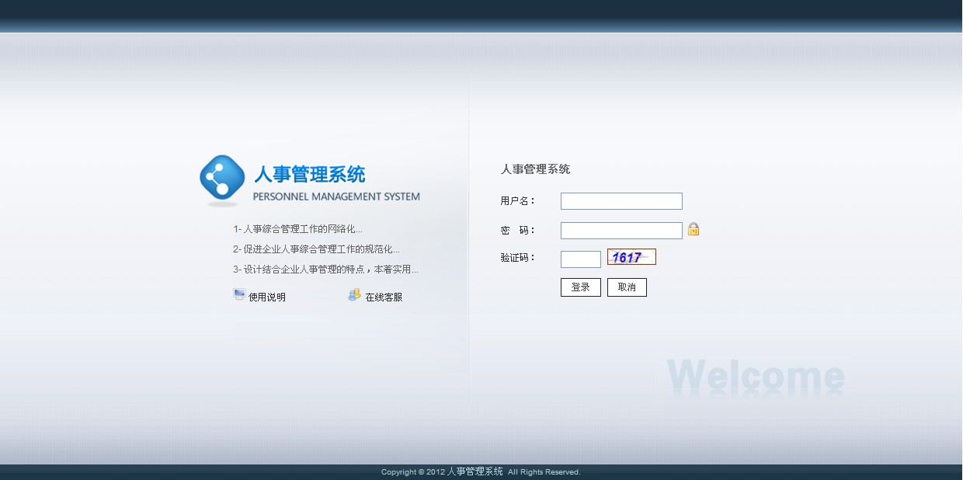
登录界面
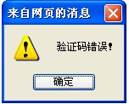当用户输入验证错误时提示
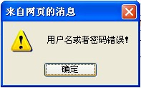当用户输入的用户名或密码错误时提示
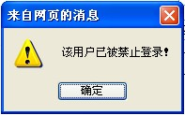当用户被系统管理禁用时登录提示
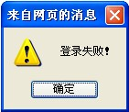当用户登录异常时提示

主界面：该界面为系统主界面，主界面提示各种有关于系统的信息，及动态。当用户登录成功进入主界面时，系统会显示该用户的用户名、所属用户角色、当前日期时间及上次登录时间，和最近动态提示，如：本月新入职员工个数、最近迟到/早退人数和人事档案总人数。
如下图：
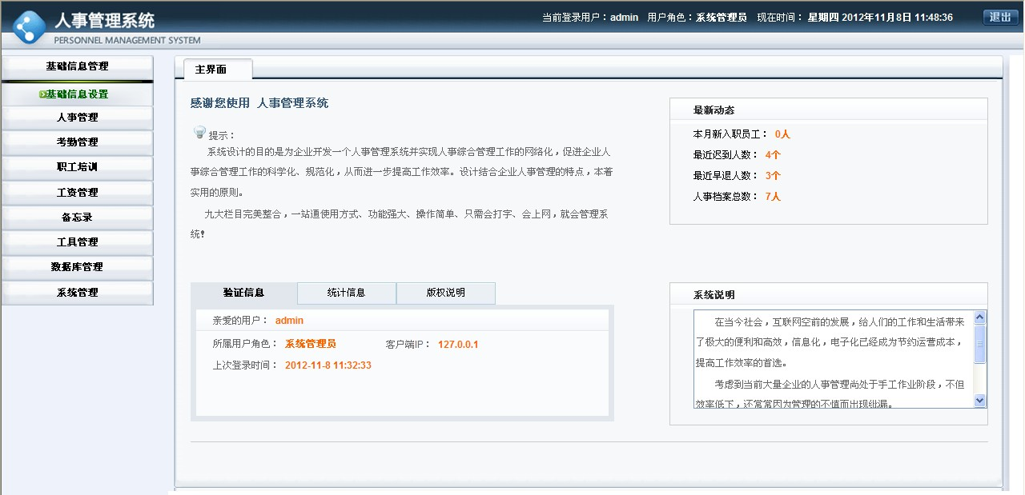
主界面

基础信息管理
- 基础信息设置：对该系统一些基础信息数据进行添加、修改、删除及查询，如：民族类型设置、职工类型设置、文化程度设置、政治面貌设置、部门类型设置、工资类型设置、职位类型设置、奖惩类型设置、记事类型设置、用户角色设置、银行类型设置。
如下图：
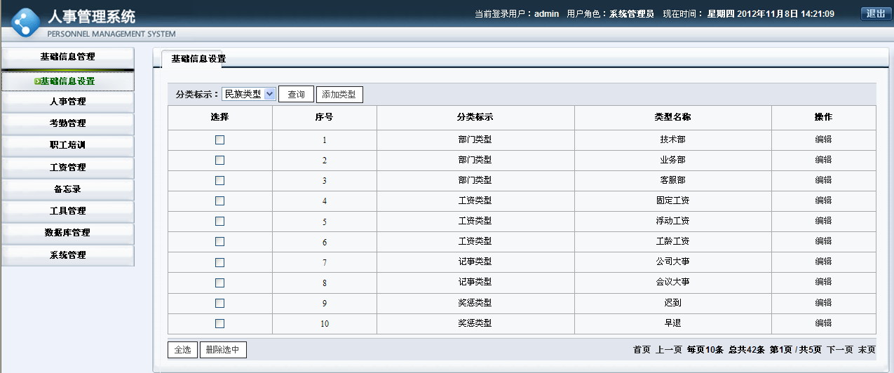
基础信息设置
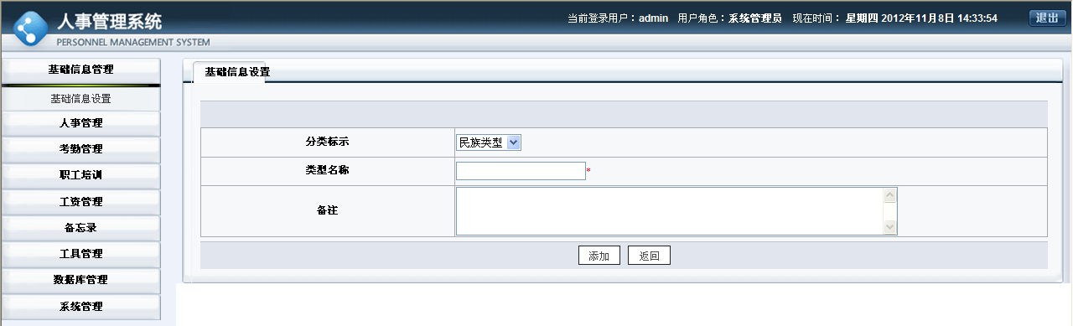
添加基础信息设置

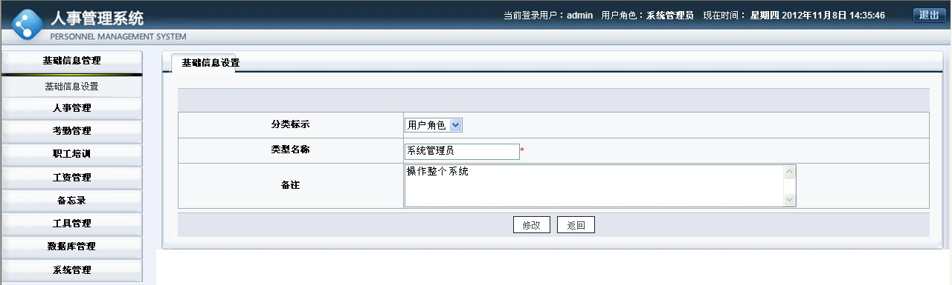
修改基础信息设置
人事管理
- 人事档案浏览：是整个系统员工的总库，里面记录着员工的一些基本个人信息及一些相关的如工作经历、家庭关系及奖惩记录信息，可添加、修改、删除及可按各种类型和条件查询员工信息和记录个人相关信息。
如下图：
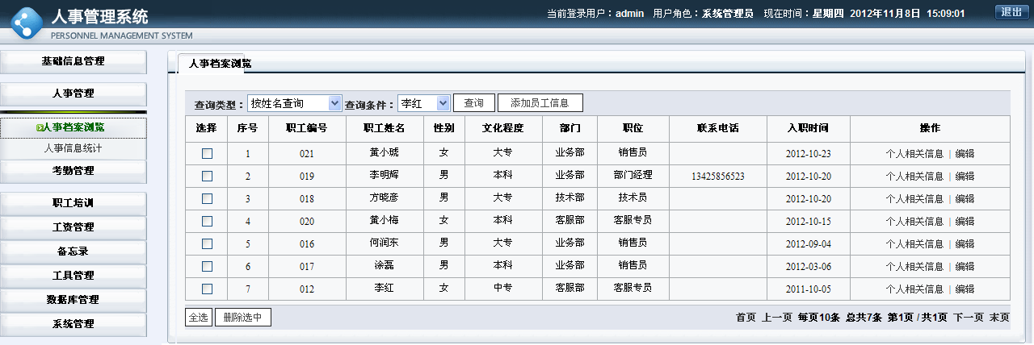
人事档案浏览
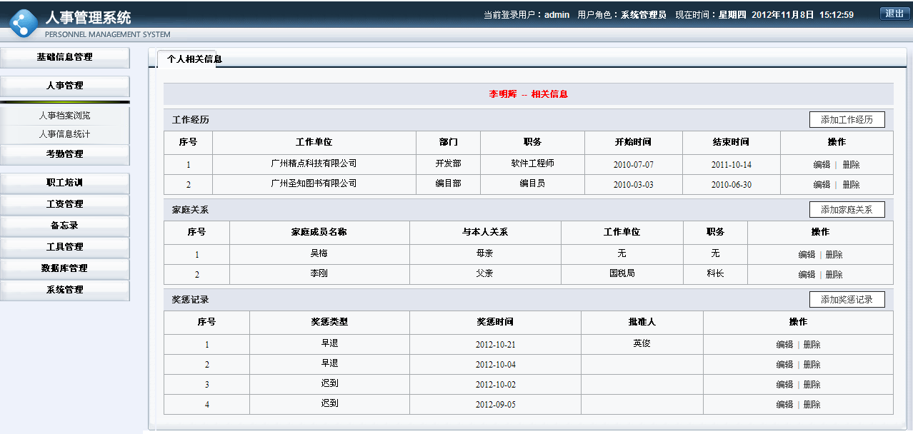
个人相关信息

- 人事信息统计：根据一些信息条件如：性别、年龄、婚姻、民族类型、文化程度等统计在该条件下各种情况有多少个人，让人一目了然。
如下图：
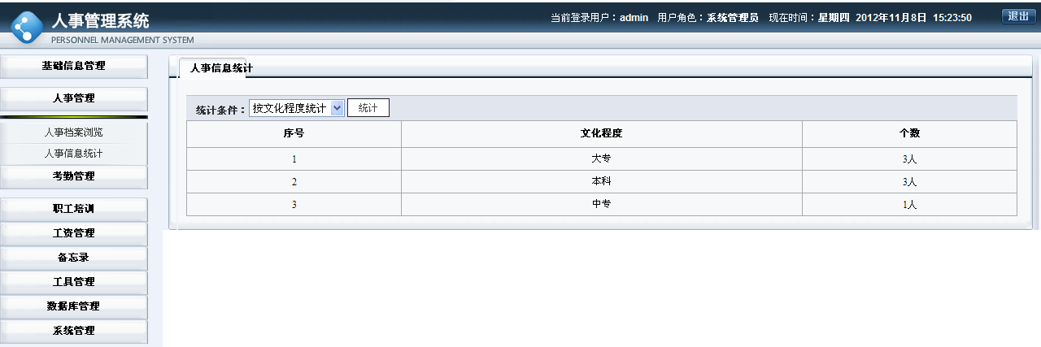
人事信息统计

考勤管理
- 考勤记录：记录员工每天上、下班打卡的信息，可进行添加、修改、删除及根据条件查询打卡记录。当每天员工上班打卡记录超过早上九点或下班打卡记录早于下午六点，记为迟到或早退。此时系统记录的打卡时间数据会显示成红色字休。
如下图：
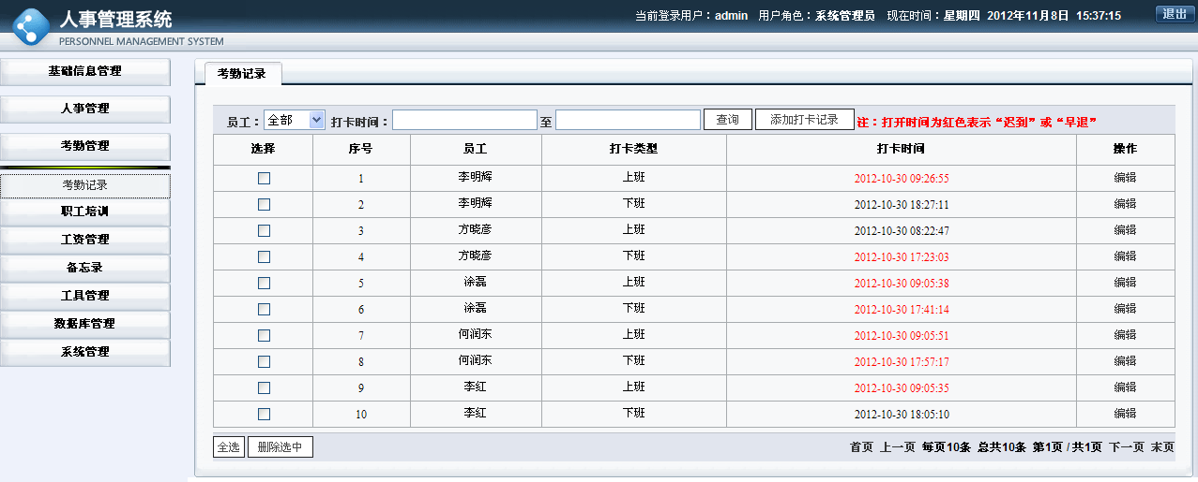
考勤记录

职工培训
- 培训记录：记录员工历史以来一些培训信息，某员工在哪单位培训，培训什么内容，培训的时间段及所花费用和培训效果等，可进行添加、修改、删除及根据条件查询培训记录。
如下图：
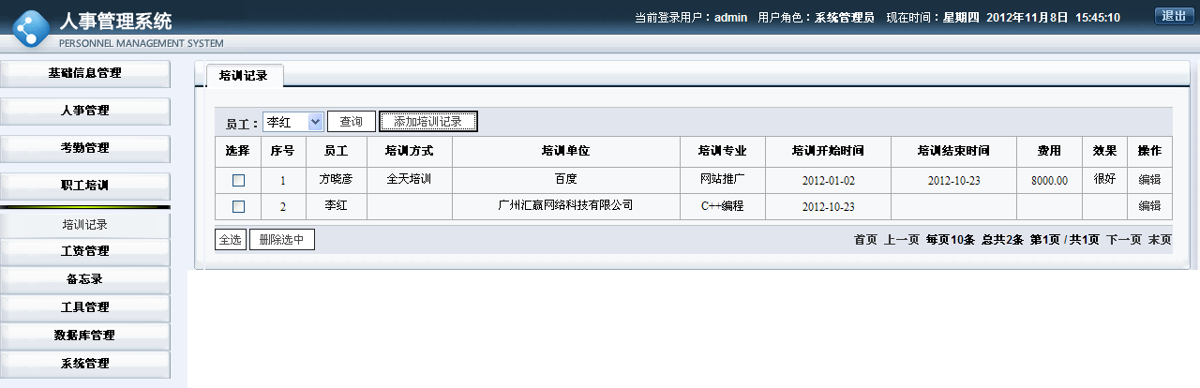
培训记录

工资管理
- 工资记录：记录公司每个月给员工发工资的信息，可对工资记录进行添加、修改、删除、查询，还可以根据条件对工资进行统计求和计算。
如下图：
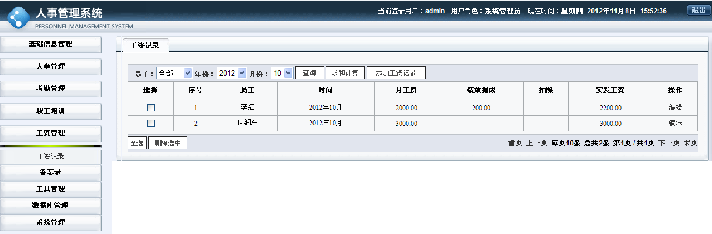
工资记录

备忘录
- 日常记事：记录公司、会议的一些事情，或其它事情。描述了事情的主题、内容、记事时间，可对其添加、修改、删除及查询。
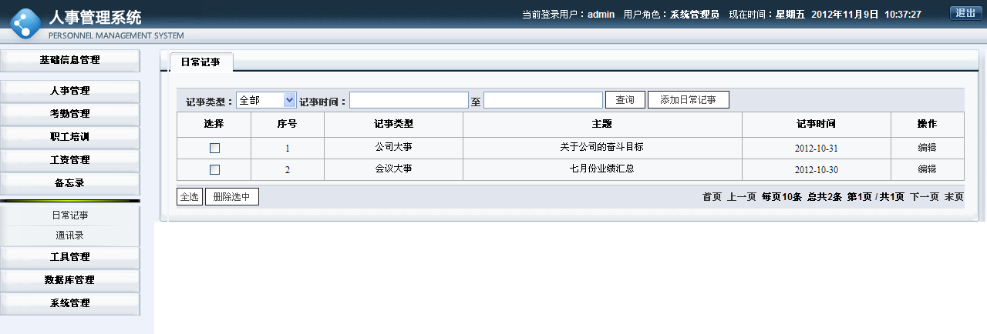
日常记事

- 通讯录：可记录公司所有员工的联系方式，如电话、手机、QQ、电子邮箱和通信地址，可添加、修改、删除、查询通讯录。
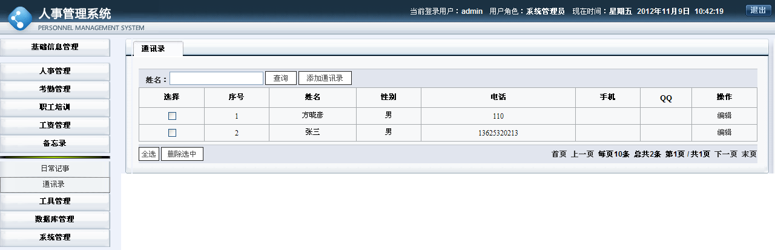
通讯录

工具管理
- 计算器：在本系统操作时，用户可方便打个操作系统的计算器。
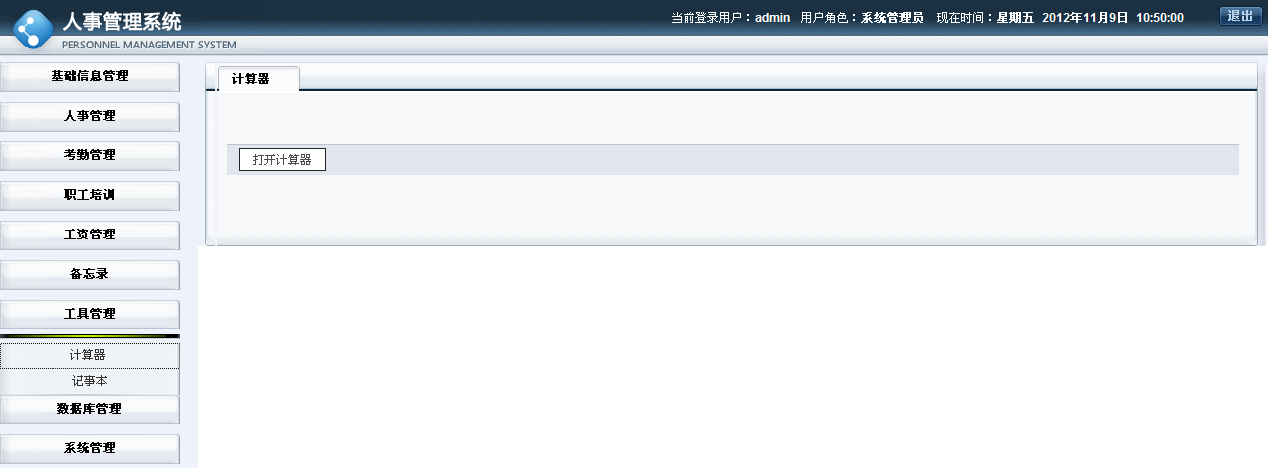
计算器

- 记事本：在本系统操作时，用户可方便打个操作系统的记事本。
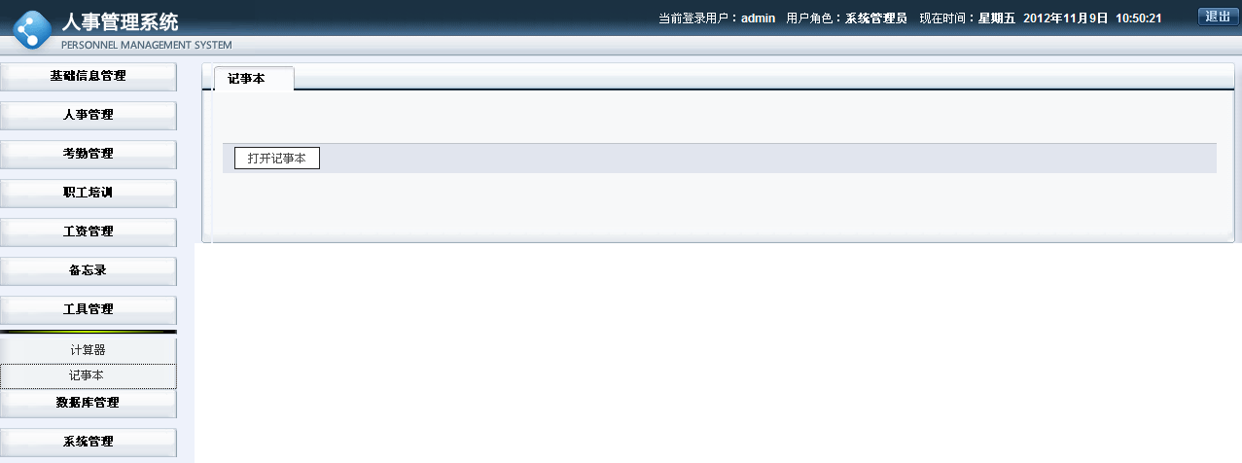
记事本

数据库管理
- 备份/还原数据库：随着本系统的使用，数据库数据会不断的增加和更新，为了时刻不让数据失去时，用户可对数据库进行备份，备份时系统会默认把文件备份到该项目的“dataBackUp”文件夹里，等到需要时可对数据库进行还原。
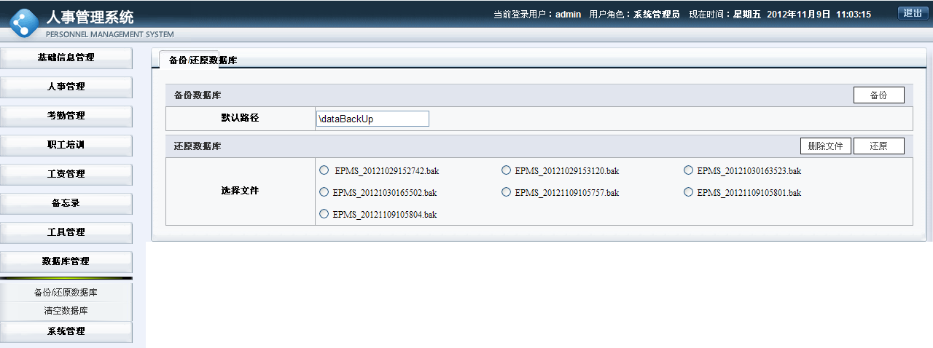
备份/还原数据库

- 清空数据库：可根据需要清空的项进行选择，清空后数据不可恢复，请慎重使用。
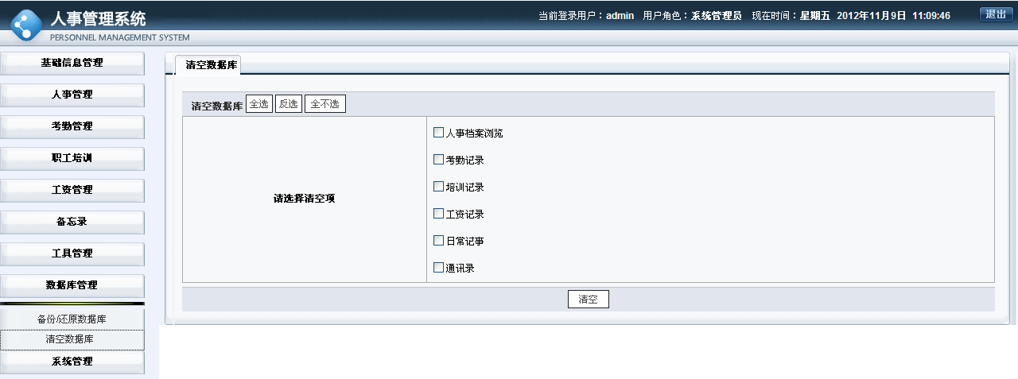
清空数据库

系统管理
- 用户管理：可对用户进行添加，修改、删除及查询，对该用户进行角色的分配，当用户被设置为禁用时，该用户登录不了系统。
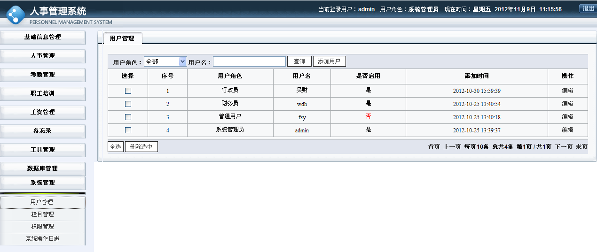
用户管理

- 栏目管理：对该系统的栏目和子栏目进行管理，可对栏目进行查询。
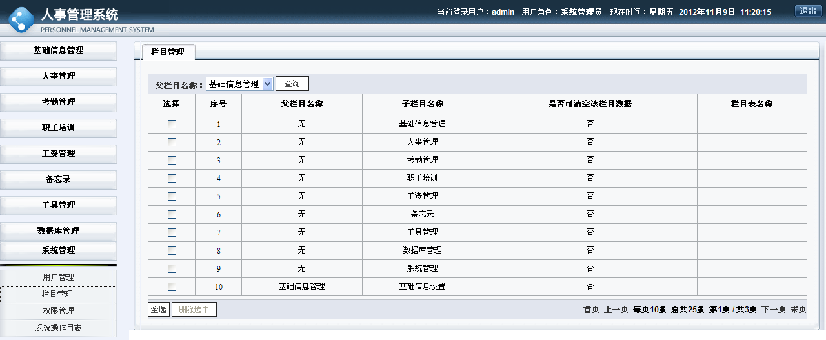
栏目管理

- 权限管理：可对各用户角色进行受权，当某用户角色被受权后，用户所分配的角色相应有操作某些栏目的权限。当用户对一些栏目没有操作的权限，系统会提示。
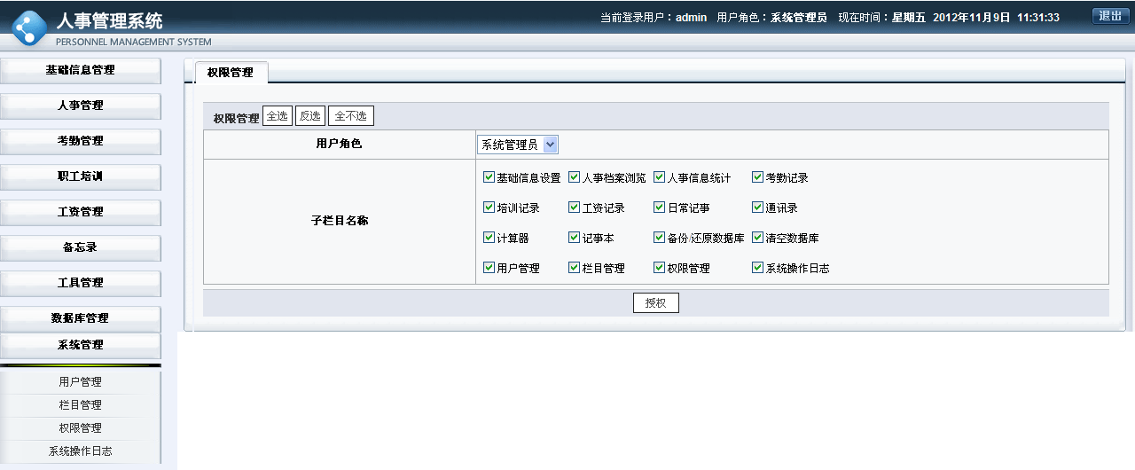
权限管理
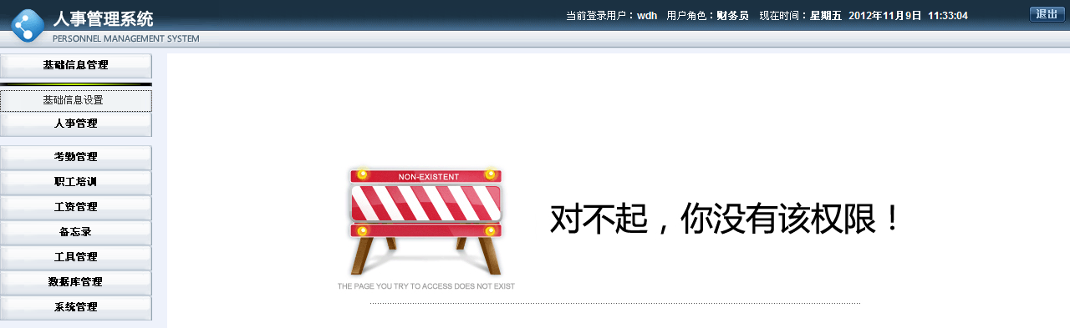
当用户没有该操作权限时提示

- 系统操作日志：记录用户在操作本系统的痕迹，记录操作人、所操作的内容和操作时间，可对操作日志进行查询和删除以及导出Excel或Txt。
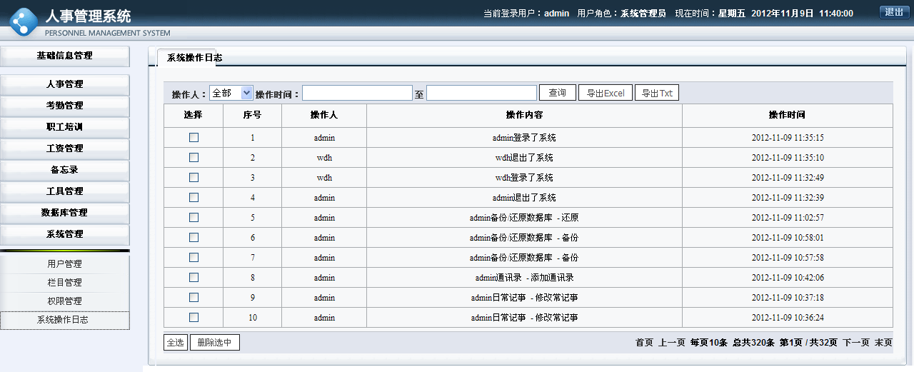
系统操作日志

参考文献：
[1] 王珊，陈红.数据库系统原理教程［M］.北京：清华大学出版社，2008。
[2] 李晓喆. SQL Server 2000管理及应用系统开发［M］.北京：人民邮电出版社，2002。
[3] 侯晓霞，柴洪辉.C#技术内幕［M］.北京：清华大学出版社，2002。
[4] 李敏波.C#高级编程［M］.北京：清华大学出版社，2005。
[5] 张志华，刘云鹏.C#设计模式［M］.北京：电子工业出版社，2003。
[6] 张晓坤，谭立平，车树良.C#编程语言详解［M］.北京：电子工业出版社，2004。
[7] 周存杰. Visual.C#.NET.网络核心编程［M］.北京：清华大学出版社，2002。
[8] 姜力，高群.SQL Server数据库设计与管理［M］.北京：中国林业出版社，2006。

致谢
首先衷心感谢我的导师某某某老师对我学术上的指导和帮助。在毕业设计和论文写作的过程中，某老师给我提供了各种意见与支持，并引导我逐步解决各种问题，使我的毕业论文条理化、规范化，同时使我增长了见识、提高了水平。某老师学识渊博、治学严谨，作为我的导师让我感到万分的荣幸。
同时感谢同事，他为我提供了一些C#学习资料。最后，还要感谢所有帮助过我和关心过我的人。忠心的说一声“谢谢”。

附录 各模块实现的主要源代码

1.1登录模块的设计与实现的主要代码
try
{
Users us = new Users();
HttpCookie cookies = Request.Cookies["validate"];
if (this.txtCode.Value.Trim() == cookies.Value.Trim())
{
If (UsersBLL.IsLoginSucceed(this.txtUserName.Value.Trim(), this.txtPwd.Value.Trim(), out us))
{
if (us.IsStart == "是")//状态是否启用
{
Users usr = UsersBLL.GetById(us.id);
usr.LastTime = DateTime.Now;
UsersBLL.Update(usr);
Session["user"] = us;
OprLog ol = new OprLog();
ol.OprContent = us.UserName + "登录了系统";
ol.OprTime = DateTime.Now;
ol.UserId = us.id;
OprLogBLL.Add(ol);

Response.Redirect("index.aspx", false);

}
else
{
this.Page.ClientScript.RegisterStartupScript(this.GetType(), "myalert", "<script>alert('该用户已被禁止登录！');</script>");
return;
}
}
else
{

this.Page.ClientScript.RegisterStartupScript(this.GetType(), "myalert", "<script>alert('用户名或者密码错误！');</script>");
return;
}
}
else
{
this.Page.ClientScript.RegisterStartupScript(this.GetType(), "myalert", "<script>alert('验证码错误！');</script>");
return;
}

}
catch (Exception ex)
{
Response.Write(ex.Message);
this.Page.ClientScript.RegisterStartupScript(this.GetType(), "myalert", "<script>alert('登录失败！');</script>");
return;
}

1.2登陆实体类：

Model类库
public class Users
{
public Users()
{}
#region Model
private int _id;
private string _username;
private string _pwd;
private string _isstart;
private DateTime _createtime;
private int _usertypeid;
private DateTime _LastTime;
/// <summary>
///
/// </summary>
public int id
{
set{ _id=value;}
get{return _id;}
}
/// <summary>
///
/// </summary>
public string UserName
{
set{ _username=value;}
get{return _username;}
}
/// <summary>
///
/// </summary>
public string Pwd
{
set{ _pwd=value;}
get{return _pwd;}
}
/// <summary>
///
/// </summary>
public string IsStart
{
set{ _isstart=value;}
get{return _isstart;}
}
/// <summary>
///
/// </summary>
public DateTime CreateTime
{
set{ _createtime=value;}
get{return _createtime;}
}
/// <summary>
///
/// </summary>
public DateTime LastTime
{
set { _LastTime = value; }
get { return _LastTime; }
}
/// <summary>
///
/// </summary>
public int UserTypeId
{
set{ _usertypeid=value;}
get{return _usertypeid;}
}
#endregion Model

}

DAL类库
/// <summary>
/// 根据用户名查询
/// </summary>
/// <param name="UserName"></param>
/// <returns></returns>
public static Users GetByUserName(string UserName)
{
string sql = string.Format("select * from Users where UserName='{0}'", UserName);
return GetSql2(sql);
}
//根据sql查询实体
private static Users GetSql2(string sql)
{
Users st = new Users();
using (SqlDataReader dr = DB_Help.GetReader(sql))
{
if (dr.Read())
{
st.id = Convert.ToInt32(dr["id"]);
st.CreateTime = Convert.ToDateTime(dr["CreateTime"]);
st.IsStart = Convert.ToString(dr["IsStart"]);
st.Pwd = Convert.ToString(dr["Pwd"]);
st.UserName = Convert.ToString(dr["UserName"]);
st.UserTypeId = Convert.ToInt32(dr["UserTypeId"]);
st.LastTime = Convert.ToDateTime(dr["LastTime"]);
}
}
return st;
}

BLL类库

/// <summary>
/// 判断用户是否登录成功
/// </summary>
/// <param name="usersName"></param>
/// <param name="usersPwd"></param>
/// <param name="us"></param>
/// <returns></returns>
public static bool IsLoginSucceed(string usersName, string usersPwd, out Users us)
{
us = UsersDAL.GetByUserName(usersName);
bool isSucceed = false;
if (us.Pwd == usersPwd)
{
isSucceed = true;
}
return isSucceed;
}

1.3基础信息管理实现的主要代码：
try
{
if (btnAdd.Text == " 添加 ")
{

BigType st = new BigType();

st.TypeName = this.txtTypeName.Value.Trim();
st.Mark = this.ddlMark.SelectedValue.Trim();
st.Remark = this.txtRemark.Value.Trim();
if (BigTypeBLL.Add(st) > 0)
{
OprLog ol = new OprLog();

ol.OprContent = us.UserName + "基础信息设置 - 添加类型";
ol.OprTime = DateTime.Now;
ol.UserId = us.id;
OprLogBLL.Add(ol);

this.Page.ClientScript.RegisterStartupScript(this.GetType(), "", "<script>alert('添加成功！');window.location.replace('bigtypemanage.aspx')</script>");
return;
}
else
{
this.Page.ClientScript.RegisterStartupScript(this.GetType(), "", "<script>alert('添加失败！');</script>");
return;
}

}
else
{
BigType st = BigTypeBLL.GetById(Convert.ToInt32(Request.QueryString["uid"]));

st.TypeName = this.txtTypeName.Value.Trim();
st.Mark = this.ddlMark.SelectedValue.Trim();
st.Remark = this.txtRemark.Value.Trim();

if (BigTypeBLL.Update(st) > 0)
{

OprLog ol = new OprLog();

ol.OprContent = us.UserName + "基础信息设置 - 修改类型";
ol.OprTime = DateTime.Now;
ol.UserId = us.id;
OprLogBLL.Add(ol);

this.Page.ClientScript.RegisterStartupScript(this.GetType(), "", "<script>alert('修改成功！');window.location.replace('bigtypemanage.aspx');</script>");
return;
}
else
{
this.Page.ClientScript.RegisterStartupScript(this.GetType(), "", "<script>alert('修改失败！');</script>");
return;
}

}
}
catch (Exception ex)
{
Response.Write("错误提示：" + ex.Message);
this.Page.ClientScript.RegisterStartupScript(this.GetType(), "", "<script>alert('操作失败，请与技术员联系！');</script>");
return;
}

1.4人事管理实现主要代码：
try
{
if (btnAdd.Text == " 添加 ")
{

Staff st = new Staff();

st.Accounts = txtAccounts.Value.Trim();
st.Address = txtAddress.Value.Trim();
st.Age = txtAge.Value.Trim() != "" ? Convert.ToInt32(txtAge.Value.Trim()) : 0;
st.BankTypeId = Convert.ToInt32(ddlBankTypeId.SelectedValue);
st.Birthdate = txtBirthdate.Value.Trim() != "" ? Convert.ToDateTime(txtBirthdate.Value) : Convert.ToDateTime("1900-01-01");
st.ContractFixed = txtContractFixed.Value.Trim();
st.ContractJs = txtContractJs.Value.Trim() != "" ? Convert.ToDateTime(txtContractJs.Value) : Convert.ToDateTime("1900-01-01");
st.ContractKs = txtContractKs.Value.Trim() != "" ? Convert.ToDateTime(txtContractKs.Value) : Convert.ToDateTime("1900-01-01");
st.DeptTypeId = Convert.ToInt32(ddlDeptTypeId.SelectedValue);
st.EduTypeId = Convert.ToInt32(ddlEduTypeId.SelectedValue);
st.GraduationTime = txtGraduationTime.Value.Trim() != "" ? Convert.ToDateTime(txtGraduationTime.Value) : Convert.ToDateTime("1900-01-01");
st.IdCard = txtIdCard.Value.Trim();
st.JoinTime = txtJoinTime.Value.Trim() != "" ? Convert.ToDateTime(txtJoinTime.Value) : Convert.ToDateTime("1900-01-01");
st.LengthAge = txtLengthAge.Value.Trim();
st.Major = txtMajor.Value.Trim();
st.Marriage = ddlMarriage.SelectedValue.Trim();
st.NationTypeId = Convert.ToInt32(ddlNationTypeId.SelectedValue);
st.Native = txtNative.Value.Trim();
st.Number = txtNumber.Value.Trim();
st.Phone = txtPhone.Value.Trim();

string img = "";
if ("" != this.fupPhotoUrl.PostedFile.FileName)
{

string strpath = "image/UpLoadPhoto/";
img = DateTime.Now.ToString("yyyMMddHHmmss") + "_" + fupPhotoUrl.FileName;
this.fupPhotoUrl.PostedFile.SaveAs(Server.MapPath(strpath + img));

st.PhotoUrl = "image/UpLoadPhoto/" + img;

}

st.PoliticalTypeId = Convert.ToInt32(ddlPoliticalTypeId.SelectedValue);
st.PositionTypeId = Convert.ToInt32(ddlPositionTypeId.SelectedValue);
st.RealName = txtRealName.Value.Trim();
st.Resume = Free1.Text.Trim();
st.School = txtSchool.Value.Trim();
st.Sex = ddlSex.SelectedValue.Trim();
st.StaffTypeId = Convert.ToInt32(ddlStaffTypeId.SelectedValue);
st.Wages = Convert.ToDecimal(txtWages.Value.Trim());
st.WagesType = Convert.ToInt32(ddlWagesType.SelectedValue);

if (StaffBLL.Add(st) > 0)
{
OprLog ol = new OprLog();
ol.OprContent = us.UserName + "人事档案浏览 - 添加员工信息";
ol.OprTime = DateTime.Now;
ol.UserId = us.id;
OprLogBLL.Add(ol);
this.Page.ClientScript.RegisterStartupScript(this.GetType(), "", "<script>alert('添加成功！');window.location.replace('staffmanage.aspx')</script>");
return;
}
else
{
this.Page.ClientScript.RegisterStartupScript(this.GetType(), "", "<script>alert('添加失败！');</script>");
return;
}

}
else
{
Staff st = StaffBLL.GetById(Convert.ToInt32(Request.QueryString["uid"]));

st.Accounts = txtAccounts.Value.Trim();
st.Address = txtAddress.Value.Trim();
st.Age = txtAge.Value.Trim() != "" ? Convert.ToInt32(txtAge.Value.Trim()) : 0;
st.BankTypeId = Convert.ToInt32(ddlBankTypeId.SelectedValue);
st.Birthdate = txtBirthdate.Value.Trim() != "" ? Convert.ToDateTime(txtBirthdate.Value) : Convert.ToDateTime("1900-01-01");
st.ContractFixed = txtContractFixed.Value.Trim();
st.ContractJs = txtContractJs.Value.Trim() != "" ? Convert.ToDateTime(txtContractJs.Value) : Convert.ToDateTime("1900-01-01");
st.ContractKs = txtContractKs.Value.Trim() != "" ? Convert.ToDateTime(txtContractKs.Value) : Convert.ToDateTime("1900-01-01");
st.DeptTypeId = Convert.ToInt32(ddlDeptTypeId.SelectedValue);
st.EduTypeId = Convert.ToInt32(ddlEduTypeId.SelectedValue);
st.GraduationTime = txtGraduationTime.Value.Trim() != "" ? Convert.ToDateTime(txtGraduationTime.Value) : Convert.ToDateTime("1900-01-01");
st.IdCard = txtIdCard.Value.Trim();
st.JoinTime = txtJoinTime.Value.Trim() != "" ? Convert.ToDateTime(txtJoinTime.Value) : Convert.ToDateTime("1900-01-01");
st.LengthAge = txtLengthAge.Value.Trim();
st.Major = txtMajor.Value.Trim();
st.Marriage = ddlMarriage.SelectedValue.Trim();
st.NationTypeId = Convert.ToInt32(ddlNationTypeId.SelectedValue);
st.Native = txtNative.Value.Trim();
st.Number = txtNumber.Value.Trim();
st.Phone = txtPhone.Value.Trim();

string img = "";
if ("" != this.fupPhotoUrl.PostedFile.FileName)
{

if (st.id != 0)
{
string path = Server.MapPath(Request.ApplicationPath) + "\\" + st.PhotoUrl.Replace("/", "\\");

if (System.IO.File.Exists(path) )
{
System.IO.File.Delete(path);
}
}

string strpath = "image/UpLoadPhoto/";
img = DateTime.Now.ToString("yyyMMddHHmmss") + "_" + fupPhotoUrl.FileName;
this.fupPhotoUrl.PostedFile.SaveAs(Server.MapPath(strpath + img));

st.PhotoUrl = "image/UpLoadPhoto/" + img;

}

st.PoliticalTypeId = Convert.ToInt32(ddlPoliticalTypeId.SelectedValue);
st.PositionTypeId = Convert.ToInt32(ddlPositionTypeId.SelectedValue);
st.RealName = txtRealName.Value.Trim();
st.Resume = Free1.Text.Trim();
st.School = txtSchool.Value.Trim();
st.Sex = ddlSex.SelectedValue.Trim();
st.StaffTypeId = Convert.ToInt32(ddlStaffTypeId.SelectedValue);
st.Wages = Convert.ToDecimal(txtWages.Value.Trim());
st.WagesType = Convert.ToInt32(ddlWagesType.SelectedValue);

if (StaffBLL.Update(st) > 0)
{
OprLog ol = new OprLog();
ol.OprContent = us.UserName + "人事档案浏览 - 修改员工信息";
ol.OprTime = DateTime.Now;
ol.UserId = us.id;
OprLogBLL.Add(ol);
this.Page.ClientScript.RegisterStartupScript(this.GetType(), "", "<script>alert('修改成功！');window.location.replace('staffmanage.aspx');</script>");
return;
}
else
{
this.Page.ClientScript.RegisterStartupScript(this.GetType(), "", "<script>alert('修改失败！');</script>");
return;
}

}
}
catch (Exception ex)
{
Response.Write("错误提示：" + ex.Message);
this.Page.ClientScript.RegisterStartupScript(this.GetType(), "", "<script>alert('操作失败，请与技术员联系！');</script>");
return;
}

OprLog ol = new OprLog();
ol.OprContent = us.UserName + "人事信息统计 - 统计";
ol.OprTime = DateTime.Now;
ol.UserId = us.id;
OprLogBLL.Add(ol);
if (ddlType.SelectedValue == "性别")
{
RpView.Visible = true;
RpView2.Visible = false;

RpView.DataSource = StaffBLL.GetByTypeCount("Sex");
RpView.DataBind();
field = "性别";
}
else if (ddlType.SelectedValue == "年龄")
{
RpView.Visible = true;
RpView2.Visible = false;

RpView.DataSource = StaffBLL.GetByTypeCount("Age");
RpView.DataBind();
field = "年龄";
}
else if (ddlType.SelectedValue == "婚姻")
{
RpView.Visible = true;
RpView2.Visible = false;

RpView.DataSource = StaffBLL.GetByTypeCount("Marriage");
RpView.DataBind();
field = "婚姻";
}
else if (ddlType.SelectedValue == "民族类型")
{
RpView.Visible = false;
RpView2.Visible = true;

RpView2.DataSource = StaffBLL.GetByTypeCount("NationTypeId");
RpView2.DataBind();
field = "民族类型";
}
else if (ddlType.SelectedValue == "文化程度")
{
RpView.Visible = false;
RpView2.Visible = true;

RpView2.DataSource = StaffBLL.GetByTypeCount("EduTypeId");
RpView2.DataBind();
field = "文化程度";
}
else if (ddlType.SelectedValue == "政治面貌")
{
RpView.Visible = false;
RpView2.Visible = true;

RpView2.DataSource = StaffBLL.GetByTypeCount("PoliticalTypeId");
RpView2.DataBind();
field = "政治面貌";
}
else if (ddlType.SelectedValue == "职工类型")
{
RpView.Visible = false;
RpView2.Visible = true;

RpView2.DataSource = StaffBLL.GetByTypeCount("StaffTypeId");
RpView2.DataBind();
field = "职工类型";
}
else if (ddlType.SelectedValue == "工资类型")
{
RpView.Visible = false;
RpView2.Visible = true;

RpView2.DataSource = StaffBLL.GetByTypeCount("WagesType");
RpView2.DataBind();
field = "工资类型";
}
else if (ddlType.SelectedValue == "部门类型")
{
RpView.Visible = false;
RpView2.Visible = true;

RpView2.DataSource = StaffBLL.GetByTypeCount("DeptTypeId");
RpView2.DataBind();
field = "部门类型";
}
else if (ddlType.SelectedValue == "职位类型")
{
RpView.Visible = false;
RpView2.Visible = true;

RpView2.DataSource = StaffBLL.GetByTypeCount("PositionTypeId");
RpView2.DataBind();
field = "职位类型";
}

1.5考勤管理实现主要代码：

try
{
if (btnAdd.Text == " 添加 ")
{

CheckRecord st = new CheckRecord();

st.HitTime = Convert.ToDateTime(txtHitTime.Value);
st.HitType = rdblHitType.SelectedValue.Trim();

st.StaffId = Convert.ToInt32(ddlStaffId.SelectedValue);
st.TheTime =Convert.ToDateTime(DateTime.Now.ToString("yyyy-MM-dd"));

if (CheckRecordBLL.Add(st) > 0)
{
OprLog ol = new OprLog();
ol.OprContent = us.UserName + "考勤记录 - 添加打卡记录";
ol.OprTime = DateTime.Now;
ol.UserId = us.id;
OprLogBLL.Add(ol);

this.Page.ClientScript.RegisterStartupScript(this.GetType(), "", "<script>alert('添加成功！');window.location.replace('checkrecordmanage.aspx')</script>");
return;
}
else
{
this.Page.ClientScript.RegisterStartupScript(this.GetType(), "", "<script>alert('添加失败！');</script>");
return;
}

}
else
{
CheckRecord st = CheckRecordBLL.GetById(Convert.ToInt32(Request.QueryString["uid"]));

st.HitTime = Convert.ToDateTime(txtHitTime.Value);
st.HitType = rdblHitType.SelectedValue.Trim();

st.StaffId = Convert.ToInt32(ddlStaffId.SelectedValue);

if (CheckRecordBLL.Update(st) > 0)
{
OprLog ol = new OprLog();
ol.OprContent = us.UserName + "考勤记录 - 修改打卡记录";
ol.OprTime = DateTime.Now;
ol.UserId = us.id;
OprLogBLL.Add(ol);

this.Page.ClientScript.RegisterStartupScript(this.GetType(), "", "<script>alert('修改成功！');window.location.replace('checkrecordmanage.aspx');</script>");
return;
}
else
{
this.Page.ClientScript.RegisterStartupScript(this.GetType(), "", "<script>alert('修改失败！');</script>");
return;
}

}
}
catch (Exception ex)
{
Response.Write("错误提示：" + ex.Message);
this.Page.ClientScript.RegisterStartupScript(this.GetType(), "", "<script>alert('操作失败，请与技术员联系！');</script>");
return;
}

1.6职工培训实现主要代码：
try
{
if (btnAdd.Text == " 添加 ")
{

Cultivate st = new Cultivate();

st.Contents = txtContents.Value.Trim();
st.Cost = txtCost.Value.Trim() != "" ? Convert.ToDecimal(txtCost.Value.Trim()) : 0;

st.CultivateJs = txtCultivateJs.Value.Trim() != "" ? Convert.ToDateTime(txtCultivateJs.Value) : Convert.ToDateTime("1900-01-01");
st.CultivateKs = txtCultivateKs.Value.Trim() != "" ? Convert.ToDateTime(txtCultivateKs.Value) : Convert.ToDateTime("1900-01-01");
st.Effect = txtEffect.Value.Trim();
st.Major = txtMajor.Value.Trim();
st.Unit = txtUnit.Value.Trim();
st.Way = txtWay.Value.Trim();
st.StaffId = Convert.ToInt32(ddlStaffId.SelectedValue);
if (CultivateBLL.Add(st) > 0)
{
OprLog ol = new OprLog();
ol.OprContent = us.UserName + "培训记录 - 添加培训记录";
ol.OprTime = DateTime.Now;
ol.UserId = us.id;
OprLogBLL.Add(ol);

this.Page.ClientScript.RegisterStartupScript(this.GetType(), "", "<script>alert('添加成功！');window.location.replace('cultivatemanage.aspx')</script>");
return;
}
else
{
this.Page.ClientScript.RegisterStartupScript(this.GetType(), "", "<script>alert('添加失败！');</script>");
return;
}

}
else
{
Cultivate st = CultivateBLL.GetById(Convert.ToInt32(Request.QueryString["uid"]));

st.Contents = txtContents.Value.Trim();
st.Cost = txtCost.Value.Trim() != "" ? Convert.ToDecimal(txtCost.Value.Trim()) : 0;

st.CultivateJs = txtCultivateJs.Value.Trim() != "" ? Convert.ToDateTime(txtCultivateJs.Value) : Convert.ToDateTime("1900-01-01");
st.CultivateKs = txtCultivateKs.Value.Trim() != "" ? Convert.ToDateTime(txtCultivateKs.Value) : Convert.ToDateTime("1900-01-01");
st.Effect = txtEffect.Value.Trim();
st.Major = txtMajor.Value.Trim();
st.Unit = txtUnit.Value.Trim();
st.Way = txtWay.Value.Trim();
st.StaffId = Convert.ToInt32(ddlStaffId.SelectedValue);
if (CultivateBLL.Update(st) > 0)
{

OprLog ol = new OprLog();
ol.OprContent = us.UserName + "培训记录 - 修改培训记录";
ol.OprTime = DateTime.Now;
ol.UserId = us.id;
OprLogBLL.Add(ol);

this.Page.ClientScript.RegisterStartupScript(this.GetType(), "", "<script>alert('修改成功！');window.location.replace('cultivatemanage.aspx');</script>");
return;
}
else
{
this.Page.ClientScript.RegisterStartupScript(this.GetType(), "", "<script>alert('修改失败！');</script>");
return;
}

}
}
catch (Exception ex)
{
Response.Write("错误提示：" + ex.Message);
this.Page.ClientScript.RegisterStartupScript(this.GetType(), "", "<script>alert('操作失败，请与技术员联系！');</script>");
return;
}

1.7 工资管理实现主要代码：
try
{
if (btnAdd.Text == " 添加 ")
{

WagesManage st = new WagesManage();

st.Deduct =txtDeduct.Value.Trim()!=""?Convert.ToDecimal( txtDeduct.Value.Trim()):0;
st.Months = Convert.ToInt32(ddlMonths.SelectedValue.Trim());
st.Push =txtPush.Value.Trim()!=""?Convert.ToDecimal(txtPush.Value.Trim()):0;
st.Years = Convert.ToInt32(ddlYears.SelectedValue.Trim());
st.StaffId = Convert.ToInt32(ddlStaffId.SelectedValue.Trim());
st.Total = StaffBLL.GetById(st.StaffId).Wages + st.Push - st.Deduct;

if (WagesManageBLL.Add(st) > 0)
{

OprLog ol = new OprLog();
ol.OprContent = us.UserName + "工资记录 - 添加工资记录";
ol.OprTime = DateTime.Now;
ol.UserId = us.id;
OprLogBLL.Add(ol);
this.Page.ClientScript.RegisterStartupScript(this.GetType(), "", "<script>alert('添加成功！');window.location.replace('wagesmanage.aspx')</script>");
return;
}
else
{
this.Page.ClientScript.RegisterStartupScript(this.GetType(), "", "<script>alert('添加失败！');</script>");
return;
}

}
else
{
WagesManage st = WagesManageBLL.GetById(Convert.ToInt32(Request.QueryString["uid"]));

st.Deduct = txtDeduct.Value.Trim() != "" ? Convert.ToDecimal(txtDeduct.Value.Trim()) : 0;
st.Months = Convert.ToInt32(ddlMonths.SelectedValue.Trim());
st.Push = txtPush.Value.Trim() != "" ? Convert.ToDecimal(txtPush.Value.Trim()) : 0;
st.Years = Convert.ToInt32(ddlYears.SelectedValue.Trim());
st.StaffId = Convert.ToInt32(ddlStaffId.SelectedValue.Trim());
st.Total = StaffBLL.GetById(st.StaffId).Wages + st.Push - st.Deduct;

if (WagesManageBLL.Update(st) > 0)
{
OprLog ol = new OprLog();
ol.OprContent = us.UserName + "工资记录 - 修改工资记录";
ol.OprTime = DateTime.Now;
ol.UserId = us.id;
OprLogBLL.Add(ol);
this.Page.ClientScript.RegisterStartupScript(this.GetType(), "", "<script>alert('修改成功！');window.location.replace('wagesmanage.aspx');</script>");
return;
}
else
{
this.Page.ClientScript.RegisterStartupScript(this.GetType(), "", "<script>alert('修改失败！');</script>");
return;
}

}
}
catch (Exception ex)
{
Response.Write("错误提示：" + ex.Message);
this.Page.ClientScript.RegisterStartupScript(this.GetType(), "", "<script>alert('操作失败，请与技术员联系！');</script>");
return;
}

1.8备忘录主要代码：
try
{
if (btnAdd.Text == " 添加 ")
{

News st = new News();

st.CreateTime = Convert.ToDateTime(txtCreateTime.Value);
st.NewsContent = txtNewsContent.Value;
st.NewsTypeId = Convert.ToInt32(ddlNewsTypeId.SelectedValue);
st.Title = txtTitle.Value.Trim();

if (NewsBLL.Add(st) > 0)
{
OprLog ol = new OprLog();
ol.OprContent = us.UserName + "日常记事 - 添加日常记事";
ol.OprTime = DateTime.Now;
ol.UserId = us.id;
OprLogBLL.Add(ol);
this.Page.ClientScript.RegisterStartupScript(this.GetType(), "", "<script>alert('添加成功！');window.location.replace('newsmanage.aspx')</script>");
return;
}
else
{
this.Page.ClientScript.RegisterStartupScript(this.GetType(), "", "<script>alert('添加失败！');</script>");
return;
}

}
else
{
News st = NewsBLL.GetById(Convert.ToInt32(Request.QueryString["uid"]));

st.CreateTime = Convert.ToDateTime(txtCreateTime.Value);
st.NewsContent = txtNewsContent.Value;
st.NewsTypeId = Convert.ToInt32(ddlNewsTypeId.SelectedValue);
st.Title = txtTitle.Value.Trim();

if (NewsBLL.Update(st) > 0)
{
OprLog ol = new OprLog();
ol.OprContent = us.UserName + "日常记事 - 修改常记事";
ol.OprTime = DateTime.Now;
ol.UserId = us.id;
OprLogBLL.Add(ol);
this.Page.ClientScript.RegisterStartupScript(this.GetType(), "", "<script>alert('修改成功！');window.location.replace('newsmanage.aspx');</script>");
return;
}
else
{
this.Page.ClientScript.RegisterStartupScript(this.GetType(), "", "<script>alert('修改失败！');</script>");
return;
}

}
}
catch (Exception ex)
{
Response.Write("错误提示：" + ex.Message);
this.Page.ClientScript.RegisterStartupScript(this.GetType(), "", "<script>alert('操作失败，请与技术员联系！');</script>");
return;
}

try
{
if (btnAdd.Text == " 添加 ")
{

AddBook st = new AddBook();

st.Address = this.txtAddress.Value.Trim();
st.Email = this.txtEmail.Value.Trim();
st.Mobile = this.txtMobile.Value.Trim();
st.Phone = this.txtPhone.Value.Trim();
st.QQ = this.txtQQ.Value.Trim();
st.RealName = this.txtRealName.Value.Trim();
st.Sex = this.ddlSex.SelectedValue.Trim();

if (AddBookBLL.Add(st) > 0)
{
OprLog ol = new OprLog();
ol.OprContent = us.UserName + "通讯录 - 添加通讯录";
ol.OprTime = DateTime.Now;
ol.UserId = us.id;
OprLogBLL.Add(ol);
this.Page.ClientScript.RegisterStartupScript(this.GetType(), "", "<script>alert('添加成功！');window.location.replace('addbookmanage.aspx')</script>");
return;
}
else
{
this.Page.ClientScript.RegisterStartupScript(this.GetType(), "", "<script>alert('添加失败！');</script>");
return;
}

}
else
{
AddBook st = AddBookBLL.GetById(Convert.ToInt32(Request.QueryString["uid"]));

st.Address = this.txtAddress.Value.Trim();
st.Email = this.txtEmail.Value.Trim();
st.Mobile = this.txtMobile.Value.Trim();
st.Phone = this.txtPhone.Value.Trim();
st.QQ = this.txtQQ.Value.Trim();
st.RealName = this.txtRealName.Value.Trim();
st.Sex = this.ddlSex.SelectedValue.Trim();

if (AddBookBLL.Update(st) > 0)
{
OprLog ol = new OprLog();
ol.OprContent = us.UserName + "通讯录 - 修改通讯录";
ol.OprTime = DateTime.Now;
ol.UserId = us.id;
OprLogBLL.Add(ol);
this.Page.ClientScript.RegisterStartupScript(this.GetType(), "", "<script>alert('修改成功！');window.location.replace('addbookmanage.aspx');</script>");
return;
}
else
{
this.Page.ClientScript.RegisterStartupScript(this.GetType(), "", "<script>alert('修改失败！');</script>");
return;
}

}
}
catch (Exception ex)
{
Response.Write("错误提示：" + ex.Message);
this.Page.ClientScript.RegisterStartupScript(this.GetType(), "", "<script>alert('操作失败，请与技术员联系！');</script>");
return;
}

1.9 工具管理主要代码：
excerptSys(calc.exe);//调用计算器
excerptSys(notepad.exe);//调用记事本
/// <summary>
/// 调用系统自带
/// </summary>
/// <param name="fileNameStr"></param>
private void excerptSys(string fileNameStr)
{

ProcessStartInfo Info = new ProcessStartInfo();

Info.FileName = fileNameStr;
//设置外部程序的启动参数
Info.Arguments = "";
//设置外部程序工作目录为c:\windows
Info.WorkingDirectory = "C:/windows/";
//声明一个程序类
Process Proc;
try
{

Proc = Process.Start(Info);
jsLit.Text = "恭喜，成功！";
}
catch
{
jsLit.Text = "系统找不到指定的程序文件---错误提示！";
return;
}
}

2.0 数据库管理主要代码：
//备份数据库
try
{

string fileurl = Server.HtmlEncode(Request.PhysicalApplicationPath) + "dataBackUp\\";
string fielname="EPMS_" + DateTime.Now.ToString("yyyyMMddHHmmss") + ".bak";
string sql = "use master;backup database EPMS to disk ='" + fileurl + fielname +"'";
DAL.DB_Help.ExecuteCommand(sql);

OprLog ol = new OprLog();
ol.OprContent = us.UserName + "备份/还原数据库 - 备份";
ol.OprTime = DateTime.Now;
ol.UserId = us.id;
OprLogBLL.Add(ol);
Binds();

this.Page.ClientScript.RegisterStartupScript(this.GetType(), "", "<script>alert('备份数据库成功，文件在该项目的“dataBackUp”文件夹里！\\n文件名为："+fielname+"');window.location.replace('backuporrestoredatabase.aspx')</script>");
return;

}
catch (Exception ex)
{
Response.Write("错误提示：" + ex.Message);
this.Page.ClientScript.RegisterStartupScript(this.GetType(), "", "<script>alert('操作失败，请与技术员联系！');</script>");
return;
}

//还原数据库
try
{

string fileurl = Server.HtmlEncode(Request.PhysicalApplicationPath) + "dataBackUp\\" + hfFileName.Value.Trim();
string sql = "use master;restore database EPMS from disk ='" + fileurl + "' WITH REPLACE";
DAL.DataBaseBackup.kill(sql);

OprLog ol = new OprLog();
ol.OprContent = us.UserName + "备份/还原数据库 - 还原";
ol.OprTime = DateTime.Now;
ol.UserId = us.id;
OprLogBLL.Add(ol);
Binds();

this.Page.ClientScript.RegisterStartupScript(this.GetType(), "", "<script>alert('还原数据库成功！\\n文件名为："+hfFileName.Value.Trim()+"');window.location.replace('backuporrestoredatabase.aspx')</script>");
return;

}
catch (Exception ex)
{
Response.Write("错误提示：" + ex.Message);
this.Page.ClientScript.RegisterStartupScript(this.GetType(), "", "<script>alert('操作失败，请与技术员联系！');</script>");
return;
}

2.1 系统管理主要代码：

try
{
AuthorityBLL.DeleteByUserTypeId(Convert.ToInt32(ddlUserTypeId.SelectedValue));
for (int i = 0; i < chblMenu.Items.Count; i++)
{
Authority aut = new Authority();
if (chblMenu.Items[i].Selected)
{
aut.IsVisible = "是";
}
else
{
aut.IsVisible = "否";
}

aut.MenuId = Convert.ToInt32(chblMenu.Items[i].Value);
aut.UserTypeId = Convert.ToInt32(ddlUserTypeId.SelectedValue);

AuthorityBLL.Add(aut);
}
OprLog ol = new OprLog();
ol.OprContent = us.UserName + "权限管理 - 授权";
ol.OprTime = DateTime.Now;
ol.UserId = us.id;
OprLogBLL.Add(ol);
this.Page.ClientScript.RegisterStartupScript(this.GetType(), "", "<script>alert('授权成功！');window.location.replace('authoritymanage.aspx');</script>");
return;

}
catch (Exception ex)
{
Response.Write("错误提示：" + ex.Message);
this.Page.ClientScript.RegisterStartupScript(this.GetType(), "", "<script>alert('操作失败，请与技术员联系！');</script>");
return;
}

